IMPLEMENTASI METODE BACKWARD CHAINING UNTUK DIAGNOSA JENIS PENYAKIT

DIABETES MELITUS

(Studi Kasus : Puskesmas Tilamuta Kab.Boalemo)

Oleh
NURRAHMAWATI
T3118068

SKRIPSI

Untuk Memenuhi Salah Satu Syarat Ujian
Guna Memperoleh Gelar Sarjana



PROGRAM SARJANA
TEKNIK INFORMATIKA
UNIVERSITAS ICHSAN GORONTALO
GORONTALO
2022
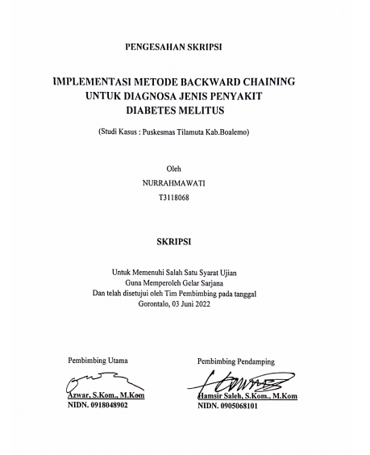

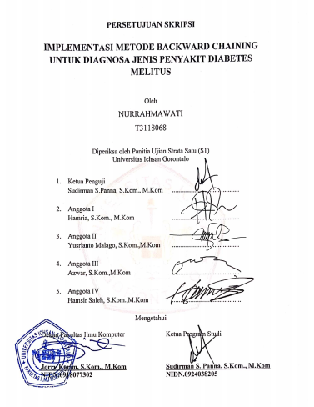

PERNYATAAN SKRIPSI

Dengan ini saya menyatakan bahwa:
- Karya tulis (skripsi) saya ini adalah asli dan belum pernah diajukan untuk mendapatkan gelar akademik (sarjana) baik di Universitas Ichsan Gorontalo maupun di Perguruan Tinggi Lainnya.
- Karya tulis (skripsi) saya ini adalah murni gagasan, rumusan dan penelitian saya sendiri, tanpa bantuan pihak lain, kecuali arahan dari Tim Pembimbing.
- Dalam karya tulis (skripsi) saya ini tidak terdapat karya atau pendapat yang telah dipublikasikan orang lain, kecuali secara tertulis dicantumkan sebagai acuan/sitasi dalam naskah dan dicantumkan pula dalam daftar pustaka.
- Pernyataan ini saya buat dengan sesungguhnya dan apabila dikemudian hari terdapat penyimpangan dan ketidakbenaran dalam pernyataan ini, maka saya bersedia menerima sanksi akademik berupa pencabutan gelar yang telah diperoleh karena karya tulis ini, serta sanksi lainnya sesuai dengan norma-norma yang berlaku di Universitas Ichsan Gorontalo.

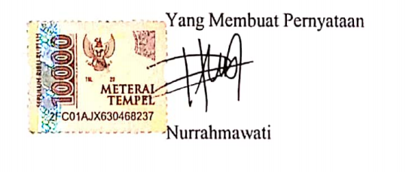
Gorontalo. Juni 2022

ABSTRACT
NURRAHMAWATI. T3118068. THE IMPLEMENTATION OF THE BACKWARD CHAINING METHOD FOR DIAGNOSIS OF DIABETES MELLITUS DISEASE (A CASE STUDY: TILAMUTA PUBLIC HEALTH CENTER)


This study aims to 1) design an application for diagnosing the type of diabetes mellitus at the Tilamuta Public Health Center, and 2) to obtain the results of the application of the Backward Chaining Method for diagnosis of diabetes mellitus type. The Backward Chaining Method or Backward Reasoning is one of the inference methods used in the field of artificial intelligence. The Backward Chaining Method begins with a goal or a goal-oriented approach or hypothesis. Diabetes Mellitus is a chronic disease that occurs due to abnormalities in insulin secretion at an irregular rise in glucose. Diabetes Mellitus will increase blood sugar in the body so that complications occur which can lead to several risks such as stroke, heart disease, blindness, kidney failure, and death. At the Tilamuta Public Health Center, efforts have been made to prevent and treat diabetes mellitus. However, it is still done manually which takes a lot of time. The results of this study indicate that based on the implementation of the Backward Chaining Method built to help and facilitate officers and doctors in diagnosing diabetes mellitus, It is also proven by the results of tests carried out using the white box method and the basis path which produces a value of V(G) = 3 CC

Keywords: Expert System, Backward Chaining Method, Diabetes Mellitus

ABSTRAK
NURRAHMAWATI, T3118068, IMPLEMENTASI METODE BACKWARD CHAINING UNTUK DIAGNOSA JENIS PENYAKIT DIABETES MELITUS (STUDI KASUS : PUSKESMAS TILAMUTA)

Penelitian ini bertujuan untuk 1) merancang aplikasi diagnosa jenis penyakit Diabetes Melitus Pada Puskesmas Tilamuta 2) mendapatkan hasil penerapan metode Backward Chaining sehingga dapat digunakan untuk diagnosa jenis penyakit Diabetes Melitus. Backward Chaining atau Backward Reasoning merupakan salah satu metode inferensi yang dilakukan untuk di bidang kecerdasan buatan, Backward Chaining dimulai dengan pendekatan tujuan atau goal oriented atau hipotesa. Diabetes Melitus adalah suatu penyakit kronis yang terjadi karena kelainan sekresi insulin pada kenaikan glukosa yang tidak teratur. Diabetes Melitus akan meningkatkan gula darah dalam tubuh sehingga terjadi penyakit komplikasi yang dapat menyebabkan beberapa risiko seperti stroke, penyakit jantung, kebutaan, gagal ginjal dan kematian. Di Puskesmas Tilamuta telah melakukan upaya pencegahan dan penanganan jenis penyakit diabetes melitus tetapi masih dilakukan secara manual yang membutuhkan banyak waktu. Hasil penelitian ini dapat dilihat dari Implementasi metode Backward Chaining yang dibangun sehingga membantu dan memudahkan para petugas dan dokter dalam mendiagnosa penyakit diabetes melitus, hal ini juga dibuktikan dengan hasil pengujian yang dilakukan dengan metode white box dan basis path yang menghasilkan nilai V(G) = 3 CC.

Kata Kunci : Sistem Pakar, Metode Backward Chaining, Diabetes Melitus

KATA PENGANTAR
Alhamdulillah, penulis dapat menyelesaikan usulan penelitian Proposal ini dengan judul; “IMPLEMENTASI METODE BACKWARD CHAINING UNTUK DIAGNOSA JENIS PENYAKIT DIABETES MELITUS”, untuk memenuhi salah satu syarat penyusunan Skripsi Program Studi Teknik Informatika Fakultas Ilmu Komputer Universitas Ichsan Gorontalo.
Penulis menyadari sepenuhnya bahwa usulan penelitian ini tidak mungkin terwujud tanpa bantuan dan dorongan dari berbagai pihak, baik bantuan moril maupun materil. Untuk itu dengan segala keikhlasan dan kerendahan hati, penulis mengucapkan banyak terima kasih dan penghargaan yang setinggi-tingginya kepada:
- Ibu Dr. Hj. Juriko Abdussamad, M.Si, selaku Ketua Yayasan Pengembangan Ilmu Pengetahuan dan Teknologi (YPIPT) Ichsan Gorontalo;
- Bapak Dr. Abdul Gaffar La Tjokke, M.Si, selaku Rektor Universitas Ichsan Gorontalo;
- Bapak Jorry Karim, M.Kom, selaku Dekan Fakultas Ilmu Komputer Universitas Ichsan Gorontalo;
- Bapak Sudirman Melangi, M.Kom, selaku Wakil Dekan I Bidang Akademik dan kemahasiswaan Fakultas Ilmu Komputer Universitas Ichsan Gorontalo;
- Ibu Irma Surya Kumala, M.Kom selaku Wakil Dekan II Bidang Administrasi Umum dan Keuangan Fakultas Ilmu Komputer Universitas Ichsan Gorontalo;
- Bapak Sudirman S.Panna, M.Kom, selaku Ketua Jurusan Teknik Informatika Fakultas Ilmu Komputer Universitas Ichsan Gorontalo;
- Bapak Azwar, M.Kom, selaku pembimbing I, yang telah membimbing penulis selama mengerjakan usulan penelitian ini;
- Bapak Hamsir Saleh, M.Kom, selaku pembimbing II, yang telah membimbing penulis selama mengerjakan usulan penelitian ini;
- Bapak dan Ibu Dosen Universitas Ichsan Gorontalo yang telah mendidik dan mengajarkan berbagai disiplin ilmu kepada penulis;
- Kedua Orang Tua saya yang tercinta, atas segala kasih sayang, jerih payah dan doa restunya dalam membesarkan dan mendidik penulis;
- Rekan-rekan seperjuangan yang telah banyak memberikan bantuan dan dukungan moril yang sangat besar kepada penulis;
- Kepada semua pihak yang ikut membantu dalam penyelesaian Proposal ini yang tak sempat penulis sebutkan satu-persatu.
Semoga Allah, SWT melimpahkan balasan atas jasa-jasa mereka kepada kami. Penulis menyadari sepenuhnya bahwa apa yang telah dicapai ini masih jauh dari kesempurnaan dan masih banyak terdapat kekurangan. Oleh karena itu, penulis sangat mengharapkan adanya kritik dan saran yang konstruktif. Akhirnya penulis berharap semoga hasil yang telah dicapai ini bermanfaat bagi kita semua, Aamiin.

Gorontalo 2022

Penulis

DAFTAR ISI

HALAMAN JUDUL i
PENGESAHAN SKRIPSI ii
PERSETUJUAN SKRIPSI iii
PERNYATAAN SKRIPSI iv
ABSTRACT v
ABSTRAK vi
KATA PENGANTAR vii
DAFTAR ISI ix
DAFTAR GAMBAR xii
DAFTAR TABEL xiv
BAB I PENDAHULUAN 1
1.1 Latar Belakang 1
1.2 Identifikasi Masalah 3
1.3 Rumusan Masalah 3
1.4 Tujuan Penelitian 3
1.5 Manfaat Penelitian 4
1.5.1 Manfaat Teoritis 4
1.5.2 Manfaat Praktis 4
BAB II LANDASAN TEORI 5
2.1 Tinjauan Studi 5
2.2 Tinjauan Pustaka 7
2.2.1 Diabetes Melitus 7
2.2.2 Definisi Diagnosa Penyakit 8
2.2.3 Pengertian Sistem 9
2.2.4 Sistem Pakar (Expert System) 11
2.2.5 Basis Pengetahuan 14
2.2.6 Backward Chaining 18
2.2.7 Siklus Hidup Pengembangan Sistem 19
2.2.8 Konstruksi Sistem 25
2.2.9 Pengujian Sistem 28
2.3 Kerangka Pikir 34
BAB III METODE PENELITIAN 35
3.1 Jenis, Metode, Subjek, Objek, Waktu Dan Lokasi Penelitian 35
3.2 Pengumpulan Data 35
3.3 Pengembangan Sistem 36
3.3.1 Analisis Sistem 37
3.3.2 Desain Sistem 37
3.3.3 Konstruksi Sistem 38
3.3.4 Pengujian Sistem 38
BAB IV HASIL PENELITIAN 40
4.1 Hasil Pengumpulan Data 40
4.1.1 Gambaran Umum Lokasi Penelitian 40
4.2 Hasil Pemodelan 42
4.2.1 Penerapan Metode Backward Chaining 42
4.2.2 Langkah-langkah Kerja Backward Chaining 42
4.2.3 Hasil Dan Pembahasan 45
4.3 Hasil Pengembangan Sistem 56
4.3.1 Diagram Konteks 56
4.3.2 Diagram Berjenjang 58
4.3.3 Diagram Arus Data (DAD) 59
4.3.4 Kamus Data 61
4.3.5 Desain Input Secara Umum 64
4.3.6 Desain Database Secara Umum 64
4.4 Hasil Desain Sistem Secara Terinci 65
4.4.1 Desain Input Terinci 65
4.4.2 Desain Output Terinci 67
4.4.3 Desain Database Terinci 68
4.4.4 Desain Relasi Tabel 69
BAB V PEMBAHASAN 70
5.1 Hasil Penelitian 70
5.1.1 Hasil Pengujian Sistem 70
5.2 Pembahasan 74
5.2.1 Deskripsi Kebutuhan Hardware/Software 74
5.2.2 Langkah-langkah Menjalankan Sistem 74
5.2.3 Tampilan Halaman Admin 75
BAB VI PENUTUP 82
6.1 Kesimpulan 82
6.2 Saran 82
DAFTAR PUSTAKA 83

DAFTAR GAMBAR
Gambar 2.1 Pola Backward Chaining 19
Gambar 2.2 Siklus Hidup Pengembangan Sistem Model Waterfall 19
Gambar 2.3 Contoh Bagan Alir 29
Gambar 2.4 Contoh Grafik Alir 30
Gambar 2.5 Kerangka Pikir 34
Gambar 3.1 Sistem yang Diusulkan 36
Gambar 4.1 Langkah-langkah Kerja Backward Chaining 42
Gambar 4.2 Tahapan Analisa dan Perancangan 45
Gambar 4.3 Tahapan Analisa dan Perancangan 48
Gambar 4.4 Pohon Keputusan 54
Gambar 4.5 Diagram Konteks 57
Gambar 4.6 Diagram Berjenjang 58
Gambar 4.7 DAD Level 0 59
Gambar 4.8 Level 1 Proses 1 60
Gambar 4.9 DAD Level 1 Proses 2 60
Gambar 4.10 DAD Level 1 Proses 3 61
Gambar 4.11 Desain Input Penyakit 65
Gambar 4.12 Desain Input Gejala 65
Gambar 4.13 Desain Input Solusi 66
Gambar 4.14 Desain Input Relasi 66
Gambar 4.15 Desain Input Pengguna 66
Gambar 4.16 Desain Daftar Pengguna 67
Gambar 4.17 Desain Daftar Hasil Analisa 67
Gambar 4.18 Relasi Tabel 69
Gambar 5.1 Flowchart Diagnosa Jenis Penyakit Diabetes Melitus 70
Gambar 5.2 Flowgraph Diagnosa Jenis Penyakit Diabetes Melitus 71
Gambar 5.3 Tampilan Form Login Admin 75
Gambar 5.4 Tampilan Halaman Utama 75
Gambar 5.5 Tampilan Halaman Utama Admin 76
Gambar 5.6 Tampilan Halaman Penyakit 77
Gambar 5.7 Tampilan Halaman Gejala 78
Gambar 5.8 Tampilan Halaman Basis Aturan 79
Gambar 5.9 Tampilan Halaman Konsultasi 80
Gambar 5.10 Tampilan Halaman Diagnosa 81

DAFTAR TABEL
Tabel 1.1 Data Penderita Penyakit Diabetes Melitus 1
Tabel 2.1 Tinjauan Studi 5
Tabel 2.2 Jenis penyakit Diabetes Melitus 14
Tabel 2.3 Gejala pada jenis Diabetes Melitus 15
Tabel 2.4 Basis Aturan 16
Tabel 4.1 Data Pasien 46
Tabel 4.2 Jenis Penyakit 48
Tabel 4.3 Jenis Gejala 49
Tabel 4.4 Relasi Penyakit Dan Gejala 50
Tabel 4.5 Keputusan Pakar 52
Tabel 4.6 Kaidah Aturan (rule) Untuk Penentuan Gejala Penyakit 52
Tabel 4.7 Hasil Proses Pelacakan 55
Tabel 4.8 Hasil dan Solusi 55
Tabel 4.9 Kamus Data Penyakit 61
Tabel 4.10 Kamus Data Gejala 62
Tabel 4.11 Kamus Data Analisa Hasil 62
Tabel 4.12 Kamus Data Pengguna 63
Tabel 4.13 Kamus Aturan 63
Tabel 4.14 Desain Input Secara Umum 64
Tabel 4.15 Desain File Secara Umum 64
Tabel 4.16 Tabel Penyakit 68
Tabel 4.17 Tabel Gejala 68
Tabel 4.18 Tabel Solusi 68
Tabel 4.19 Analisa Hasil 68
Tabel 4.20 Tabel Admin 69
Tabel 4.21 Tabel Aturan 69
Tabel 5.1 Basis Path Diagnosa Jenis Penyakit Diabetes Melitus 72
Tabel 5.2 Pengujian Black Box 73

BAB I

PENDAHULUAN

Latar Belakang
Diabetes Melitus adalah suatu penyakit kronis yang terjadi karena kelainan sekresi insulin pada kenaikan glukosa yang tidak teratur. Diabetes Melitus akan meningkatkan gula darah dalam tubuh sehingga terjadi penyakit komplikasi yang dapat menyebabkan beberapa risiko seperti stroke, penyakit jantung, kebutaan, gagal ginjal dan kematian [1].
Menurut data WHO, Indonesia menempati urutan ke-4 terbesar dalam jumlah penderita Diabetes Melitus di dunia. Banyak orang awalnya tidak tahu bahwa mereka menderita diabetes melitus, di Negara-negara Asia lebih dari 50 persen (bahkan ada yang mencapai 85 persen) penderita diabetes baru mengetahui diri mereka mengidap diabetes setelah mengalami komplikasi di berbagai organ tubuh. Ketidaktahuan ini disebabkan karena minimnya informasi mengenai diabetes, gejalanya dan minimnya tenaga dokter spesialis diabetes.
Pengetahuan yang kurang mengenai gejala dan cara menangani penyakit diabetes melitus serta jumlah dokter spesialis diabetes melitus yang masih terbatas merupakan salah satu sebab meningkatnya jumlah orang yang terkena penyakit tersebut[2]. Penyakit diabetes melitus terjadi ketika pankreas tidak bisa lagi memproduksi insulin dalam jumlah yang cukup dalam tubuh manusia, atau tubuh menjadi kurang sensitif terhadap insulin yang dihasilkan tubuh. Fungsi dari hormone insulin yaitu untuk mengubah glukosa menjadi energy. Jika produksi insulin berkurang atau tidak efektif maka kadar glukosa darah menjadi tidak terkendali dengan optimal. Hal ini dapat berujung pada terjadinya penyakit Diabetes Melitus[3].
Tabel 1.1 Data Penderita Penyakit Diabetes Melitus
No | Tahun | Bulan | Penderita
No | Tahun | Bulan | Laki-laki | Perempuan
1 | 2020 | Januari  Februari  Maret  April  Mei  Juni  Juli  Agustus  September  Oktober  November  Desember | 33  5  34  14  5  28  20  21  22  32  39  29 | 83  13  70  32  22  51  28  75  15  56  78  56
2 | 2021 | Januari  Februari  Maret  April  Mei  Juni  Juli | 28  26  24  27  19  21  12 | 71  73  66  65  56  71  29
Sumber: Puskesmas Tilamuta
Puskesmas Tilamuta merupakan salah satu unit kesehatan yang ada di Kabupaten Boalemo yang telah melakukan upaya pencegahan dan penanganan jenis penyakit Diabetes melitus. Jumlah penderita penyakit Diabetes Melitus berdasarkan data dari Puskesmas Tilamuta pada tahun 2020 sebanyak 861 orang sedangkan pertengahan tahun 2021 sudah mencapai sebanyak 592 orang. Akan tetapi masyarakat cenderung pasif akan bahaya dari penyakit Diabetes Melitus ini membuat mereka kurang peduli dengan kondisi kesehatan mereka. Hal ini perlu penanganan serius dari pihak puskesmas dalam meningkatkan upaya penurunan jumlah penderita. Salah satu upaya dari petugas adalah meningkatkan kesadaran masyarakat untuk melakukan diagnosa awal dari penyakit Diabetes, untuk mendukung program tersebut maka dibutuhkan sistem komputer yang dapat melakukan diagnosa penyakit Diabetes Melitus. Dengan adanya sistem tersebut seseorang dapat melakukan diagnosa awal penyakit Diabetes Melitus.
Pada penelitian ini, akan diterapkan suatu metode untuk membantu menentukan penderita Diabetes Melitus berdasarkan gejala yang dialami dengan menggunakan Metode Backward Chaining. Kelebihan dari Metode Backward Chaining adalah memudahkan pencarian data dari belakang ke depan dengan aturan rule, sedangkan kekurangan Metode Backward Chaining ialah dibatasi dengan “rule” atau aturan yang ditetapkan, jika tidak ada rule yang terpenuhi maka sistem belum bisa mengambil sebuah kesimpulan sebab belum tersedianya sebuah rule baru. Pada tahun (2018) Asti Herliana, Visqia Ade Setiawan dan Rizki Tri Prasetio[4] melakukan penelitian “Penerapan Inferensi Backward Chaining pada Sistem Pakar Diagnosa awal Penyakit Tulang” dari penelitian yang dilakukan terdapat data yang ada pada aplikasi yang telah divalidasi oleh 3 pakar (dokter) yang telah ahli dan berpengalaman dibidangnya kurang lebih selama 10 tahun. Sehingga hasil yang didapatkan dipertanggung jawabkan adanya. Diharapkan aplikasi ini selain membantu mendiagnosa penyakit tulang, juga diharapkan dapat memberikan informasi dan edukasi kepada masyarakat luas secara umum.
Berdasarkan Uraian di atas, maka peneliti tertarik untuk melakukan penelitian dengan judul ”Implementasi Metode Backward Chaining Untuk Diagnosa Jenis Penyakit Diabetes Melitus”.

Identifikasi Masalah
Berdasarkan latar belakang yang telah disebutkan diatas, dapat diidentifikasikan masalah yaitu:
- Kurangnya pengetahuan masyarakat tentang informasi mengenai Diabetes Melitus.
- Belum diterapkan metode Backward Chaining untuk diagnosa jenis penyakit Diabetes Melitus pada Puskesmas Tilamuta

Rumusan Masalah
Berdasarkan identifikasi masalah yang telah diuraikan diatas, maka dapat dirumuskan permasalahan dalam penelitian ini sebagai berikut:
- Bagaimana merancang Aplikasi diagnosa jenis penyakit Diabetes Melitus pada Puskesmas Tilamuta?
- Bagaimana penerapan metode Backward Chaining pada sistem komputer diagnosa jenis penyakit Diabetes Melitus pada Puskesmas Tilamuta?

Tujuan Penelitian
Sesuai dengan rumusan masalah diatas, adapun tujuan yang akan dicapai dalam penelitian ini adalah:
- Merancang Aplikasi diagnosa jenis penyakit Diabetes Melitus pada Puskesmas Tilamuta.
- Mendapatkan hasil penerapan metode Backward Chaining sehingga dapat digunakan untuk diagnosa jenis penyakit Diabetes Melitus pada Puskesmas Tilamuta.

Manfaat Penelitian

Manfaat Teoritis
Hasil penelitian ini diharapkan mampu memberikan masukan bagi perkembangan ilmu pengetahuan dan teknologi, khususnya ilmu komputer bermanfaat dalam pengembangan wacana dan memperkaya kajian teori sistem pakar.

Manfaat Praktis
Sumbangan pemikiran, karya, bahan pertimbangan, atau solusi bagi semua elemen ataupun unsur-unsur yang terlibat dalam pembuatan sistem pakar dan mempermudah pihak puskesmas dalam pengembangan sistem, serta membantu masyarakat mendiagnosa jenis penyakit Diabetes Melitus lebih dini.

BAB II

LANDASAN TEORI

Tinjauan Studi
Tinjauan studi dalam penelitian ini didapatkan dari penelitian terdahulu yang dapat dilihat pada tabel berikut ini.
Tabel 2.1 Tinjauan Studi
No | Peneliti | Judul | Tahun | Metode | Hasil
1. | Silvia Ikmalia Fernanda, Dian Eka Ratnawati, Putra Pandu Adikara | Identifikasi Penyakit Diabetes Mellitus Menggunakan Metode Modified K-Nearest Neighbor (MKNN) | 2017 | Modified K-Nearest Neighbor (MKNN) | Identifikasi Penyakit Diabetes Mellitus menggunakan Metode Modified K-Nearest Neighbor dapat digunakan untuk mengidentifikasi penyakit diabetes mellitus. Dilihat dari pengujian yang telah dilakukan didapatkan akurasi terbaik sebesar 93,33 % dengan error rate sebesar 6,67%[1].
2. | Mardi Turnip | Sistem Pakar Diagnosa Penyakit THT Menggunakan Metode Backward Chaining | 2015 | Backward Chaining | Sistem Pakar Diagnosa Penyakit THT Menggunakan Metode Backward Chaining dilihat dari pengujian yang telah dilakukan sistem pakar ini dapat membantu dokter THT untuk melakukan diagnosis, berdasarkan rata-rata efisiensi didapatkan hasil rata-rata efisiensi proses manual adalah 21 menit 67 detik sedangkan dengan efisiensi sistem pakar didapatkan hasil 9 menit 40 detik [5].
3. | Aprilia sulistiyohati, Taufik Hidayat | Aplikasi Sistem Pakar Diagnosa Penyakit Ginjal Dengan Metode Dempster-Shafer | 2014 | Dempster-Shafer | Dari hasil kuesioner, responden tertarik dengan sistem ini karena interface dan pewarnaan system sangat user friendly dan menarik. Serta informasi yang diberikan system sudah mencukupi kebutuhan user dalam mendiagnosa penyakit ginjal. Dan dari segi manfaat para dokter sangat tertarik dengan aplikasi sistem pakar diagnosa penyakit ginjal ini [6].

Tinjauan Pustaka

Diabetes Melitus
Diabetes Melitus, penyakit gula, atau penyakit kencing manis, diketahui sebagai suatu penyakit yang disebabkan oleh adanya gangguan menahun terutama pada system metabolism karbohidrat, lemak, dan juga protein dalam tubuh.
Organisasi Kesehatan Dunia (WHO) mengakui bahwa ada tiga bentuk Diabetes Melitus yaitu:
- Diabetes Melitus Tipe 1
Diabetes Melitus Tipe 1 adalah sebuah kondisi tubuh dimana tubuh tidak mampu untuk menghasilkan insulin sendiri sehingga diperlukan injeksi insulin dari luar.
- Diabetes Melitus Tipe 2
Diabetes Melitus Tipe 2 atau sering juga disebut dengan Non Insulin Dependent Diabetes Melitus (NIDDM) merupakan penyakit diabetes yang disebabkan oleh karena terjadinya resistensi tubuh terhadap efek insulin yang diproduksi oleh sel beta pankreas.
- Diabetes Melitus Gestasional didefinisikan sebagai gangguan toleransi glukosa berbagai tingkat yang diketahui pertama kali saat hamil tanpa membedakan apakah penderita perlu mendapat insulin atau tidak.
Ada beberapa komplikasi dari Diabetes Melitus Tipe 1, Diabetes Melitus Tipe 2, dan Diabetes Gestasional yaitu:
- Neuropathy Diabetes (Diabetic Neuropathy) merupakan komplikasi yang umum dari penyakit diabetes. Diabetic Neuropathy adalah kerusakan pada sekumpulan syaraf yang diakibatkan oleh tingginya kadar gula dalam darah (hyperglycemia).
- Retinopati Diabetes
Retinopati Diabetik adalah kelainan retina (retinopati) yang ditemukan pada penderita diabetes melitus.
- Nefropati Diabetes
Nefropati Diabetik adalah gangguan fungsi ginjal akibat kebocoran selaput penyaring darah.
- Ketoasidosis Diabetes
Ketoasidosis Diabetik adalah keadaan kegawatan atau akut dari Diabetes Melitus tipe 1, disebabkan oleh meningkatnya keasaman tubuh benda-benda keton akibat kekurangan atau defisiensi insulin
Menurut American Diabetes Mellitus Association (ADA) tahun 2010, Diabetes Melitus merupakan suatu kelompok penyakit metabolic dengan karakteristik hiperglikemia yang terjadi karena kelainan sekresi insulin, kerja insulin, atau kedua-duanya.
Meskipun terdapat perbedaan angka prevalensi, laporan keduanya menunjukkan adanya peningkatan jumlah penyandang Diabetes Melitus (DM) sebanyak 2-3 kali lipat pada tahun 2030. Berbagai keluhan dapat ditemukan pada penyandang Diabetes Melitus. Kecurigaan adanya Diabetes Melitus (DM) perlu dipikirkan apabila terdapat keluhan klasik seperti di bawah ini:
- Keluhan klasik DM berupa: polyuria, polydipsia, polifagia, dan penurunan berat badan yang tidak dapat dijelaskan sebabnya
- Keluhan lain dapat berupa: lemah badan, kesemutan, gatal, mata kabur, dan disfungsi ereksi pada pria, serta pruritus vulvae pada wanita
Secara klinis diagnosis Diabetes Melitus dapat dilakukan oleh adanya gejala yang khas, yaitu:
- Rasa haus berlebihan
- Sering kencing
- Sering mengalami infeksi berulang
- Berat badan turun tanpa sebab yang jelas
- Pada kasus berat adanya penurunan kesadaran sampai kma.
Diagnosis Diabetes Melitus tidak bisa ditegakkan dengan satu kali pemeriksaan glukosa darah tanpa gejala yang klasik akan tetapi perlu konfirmasi dari gejalanya dan pemeriksaan glukosa darah dilain kesempatan [7].

Definisi Diagnosa Penyakit
Diagnosa adalah suatu proses mengerti bagaimana fungsi organisasi saat ini dan menyediakan informasi yang diperlukan untuk mendesain intervensi perubahan. Kegiatan diagnosa ini biasanya dilakukan setelah adanya proses entering dan contracting yang dilakukan oleh organisasi untuk melakukan perencanaan perubahan, yang pada kedua proses tersebut organisasi telah menetapkan langkah untuk menindak lanjuti hasil diagnosa yang behasil. Proses ini membantu praktisi pengembangan organisasi dan anggota klien (yang memakai konsultan perubahan) yang bersama-sama menentukan fokus isu organisasi pada, bagaimana mengumpulkan dan menganalisis data untuk mengerti posisi organisasi, dan bagaimana bekerja bersama dalam mengembangkan langkah aksi dari diagnosa tersebut. Diagnosa dalam pengembangan organisasi, bagaimana pun merupakan banyak kolaborasi, seperti menyiratkan perspektif medis.
Pengertian diagnosa penyakit adalah suatu kata untuk terminologi yang mengarahkan pada usaha untuk menegakkan atau mengetahui, mengidentifikasi mengenai suatu jenis penyakit atau masalah kesehatan yang diderita atau dialami oleh seorang pasien/penderita atau masyarakat [8].

Pengertian Sistem
“Sistem adalah kumpulan dari elemen-elemen yang berinteraksi untuk mencapai suatu tujuan pendekatan”. (Davis dalam Jogyanto) [9].
“Sistem adalah suatu jaringan kerja dari prosedur-prosedur yang saling berhubungan, berkumpul bersama-sama untuk melakukan suatu kegiatan atau untuk menyelesaikan suatu sasaran tertentu” (Gerald, et al. Dalam Jogiyanto [9]).
Kedua definisi di atas sama benarnya dan tidak saling bertentangan yang berbeda hanyalah cara pendekatan yang dilakukan pada sistem karena pada hakikatnya setiap komponen sistem untuk dapat saling berinteraksi dan untuk dapat mencapai tujuan tertentu harus melakukan sejumlah prosedur, metode dan cara kerja yang juga saling berinteraksi.
Secara garis besar sistem dibagi menjadi dua yaitu:
- Sistem Fisik (Physical System)
Kumpulan elemen-elemen yang saling berinteraksi satu sama lain secara fisik serta dapat diidentifikasikan secara nyata tujuan-tujuannya. Contoh: Sistem transportasi. Elemennya: petugas, mesin, organisasi yang menjalankan transportasi. Sistem Komputer. Elemennya: peralatan yang berfungsi bersama-sama untuk menjalankan pengolahan data.
- Sistem Abstrak (Abstract system)
Sistem yang dibentuk akibat terselenggaranya ketergantungan ide dan tidak dapat diidentifikasikan secara nyata, tetapi dapat diuraikan elemen-elemennya. Contoh: Sistem teologi, hubungan antara manusia dengan Tuhan.
Beberapa karakteristik sistem diuraikan sebagai berikut:
- Komponen Sistem
Komponen-komponen sistem dapat berupa suatu sub sistem atau bagian-bagian dari sistem. Setiap sub sistem mempunyai sifat-sifat dari sistem untuk menjalankan suatu fungsi tertentu dan mempengaruhi proses sistem secara keseluruhan.
- Batas Sistem
Batas sistem (Boundary) merupakan daerah yang membatasi antara suatu sistem dengan sistem lainnya atau dengan lingkungan luarnya.
- Lingkungan Luar Sistem
Lingkungan luar sistem (environment) adalah apapun diluar batas dari sistem yang mempengaruhi operasi sistem. Lingkungan luar yang menguntungkan merupakan energi dari sistem sehingga harus tetap dijaga dan dipelihara. Sedangkan lingkungan luar yang merugikan harus ditahan dan dikendalikan sehingga tidak mengganggu kelangsungan hidup dari sistem.
- Penghubung Sistem
Penghubung (interface) merupakan media penghubung antara satu sub sistem dengan sub sistem lainnya. Melalui penghubung ini memungkinkan sumber-sumber daya mengalir dari datu sub sistem ke sub sistem yang lain.
- Masukan – Proses – Keluaran
Masukan (input) adalah energi yang dimasukkan ke dalam sistem. Keluaran adalah hasil dari energi yang diolah dan diklasifikasikan menjadi keluaran yang berguna dan sisa pembuangan. Proses adalah bagian pengolah yang akan mengubah masukan menjadi keluaran.
- Sasaran Sistem
Sasaran dari sistem sangat menentukan sekali masukan yang dibutuhkan sistem dan keluaran yang akan dihasilkan sistem. Suatu sistem dikatakan berhasil bila mengenai sasaran atau selanjutnya.

Sistem Pakar (Expert System)
Perkembangan teknologi komputer memberikan dampak positif dan manfaat dalam berbagai bidang. Bahkan manfaat dari perkembangan teknologi komputer dapat dirasakan di luar disiplin ilmu komputer itu sendiri. Salah satu bidang dari ilmu komputer yang sangat menarik dan sangat membantu manusia adalah kecerdasan buatan (Artificial Intelligence). Kecerdasan buatan merupakan bidang ilmu komputer yang bertujuan untuk membuat kinerja komputer dapat berpikir dan bernalar seperti pikiran atau otak manusia. Salah satu cabang dalam ilmu kecerdasan buatan yang banyak dimanfaatkan adalah sistem pakar [10].
      - Definisi Sistem Pakar
Sistem pakar adalah sebuah sistem yang kinerjanya mengadopsi keahlian yang dimiliki seorang pakar dalam bidang tertentu ke dalam sistem atau program komputer yang disajikan dengan tampilan yang dapat digunakan oleh pengguna yang bukan seorang pakar sehingga dengan sistem tersebut pengguna dapat membuat sebuah keputusan atau menentukan kebijakan layaknya seorang pakar [10].
Adapun beberapa definisi tentang sistem pakar (expert system) lainnya, antara lain:
- Menurut Professor Edward Feigenbaum (1982) mendefinisikan sistem pakar sebagai program komputer pintar (intelligent computer program) yang memanfaatkan pengetahuan (knowledge) dan prosedur inferensi (inference procedure) untuk memecahkan masalah yang cukup sulit hingga membutuhkan keahlian khusus dari manusia [11].
- Menurut Giarratano dan Riley (1994) mendefinisikan sistem pakar (expert system) sebagai cabang dari kecerdasan buatan (artificial intelligent) dan juga merupakan bidang ilmu yang muncul seiring perkembangan ilmu komputer saat ini [12].
Sistem pakar merupakan salah satu cabang dari Artificial Intelligent (AI) atau Intelegensi Buatan, dimana dalam dunia komersial disebut dengan sistem yang dapat secara efektif dan efisien melaksanakan tugas yang tidak terlalu memerlukan pakar. Sistem pakar adalah program pemberi advis atau nasehat terkomputerisasi yang ditunjukkan untuk meniru proses reasoning (pertimbangan) dan pengetahuan dari pakar dalam menyelesaikan permasalahan masalah yang lebih spesifik [13].
Sistem pakar telah dibuat untuk memecahkan masalah – masalah dalam berbagai bidang, antara lain matematika, teknik, kedokteran, ilmu komputer, sampai bidang hukum. Walaupun sistem pakar sebagai sistem komputer yang dalam berbagai hal bekerjanya jauh lebih baik dari manusia atau ahli, tetapi kita tidak bisa menghilangkan begitu saja faktor manusia dan digantikan oleh sistem komputer, karena pada banyak situasi keahlian manusia tetap dibutuhkan, sebab kemampuan komputer terbatas.
      - Konsep Dasar Sistem Pakar
Pengetahuan dari sistem pakar mungkin dapat direpresentasikan dalam sejumlah cara. Salah satu metode yang paling umum untuk merepresentasikan pengetahuan adalah dalam bentuk tipe aturan (rule) IF...THEN (jika...maka). walaupun cara diatas sangat sederhana, namun banyak hal yang berarti dalam membangun sistem pakar dengan mengekspresikan pengetahuan pakar dalam bentuk aturan diatas.
Konsep dasar dari suatu sistem pakar mengandung beberapa unsur atau elemen yaitu, keahlian, ahli, pengalihan keahlian, inferensi, aturan dan kemampuan menjelaskan. Keahlian merupakan suatu penguasaan pengetahuan di bidang tertentu yang didapatkan dari pelatihan. Membaca atau pengalaman. Seorang ahli adalah seorang yang mempunyai pengetahuan tertentu dan mampu menjelaskan suatu tanggapan, mempelajari hal-hal baru seputar topik permasalahan (domain), menyusun kembali pengetahuan jika dipandang perlu dan menentukan relevan atau tidaknya keahlian mereka.
Pengalihan keahlian dari ahli untuk kemudian dialihkan lagi ke orang lain yang bukan ahli, merupakan tujuan utama dari sistem pakar. Proses ini membutuhkan empat aktivitas, yaitu tambahan pengetahuan dari para ahli atau sumber-sumber lainnya, representasi pengetahuan dalam komputer, inferensi pengetahuan dan pengalihan pengetahuan ke pengguna. Pengetahuan yang disimpan di komputer dinamakan dengan basis pengetahuan (knowledge base).
Salah satu fitur yang harus dimiliki oleh sistem pakar adalah kemampuan untuk menalar (reasoning). Jika keahlian-keahlian sudah tersimpan sebagai basis pengetahuan dan sudah tersedia program yang mampu mengakses basis data, maka komputer harus dapat diprogram untuk membuat inferensi. Proses ini dibuat dalam bentuk motor inferensi (inference engine).
Sistem pakar menggunakan basis pengetahuan (knowledge base) sebagai dasar pemikirannya. Knowledge base tersebut terdiri dari heuristik dan sejumlah aturan-aturan yang tersusun secara sistematis dan spesifik, juga relasi antara data dan aturan (rule) dalam pengambilan kesimpulan. Knowledge base tersebut disimpan dalam sebuah basis data pada database. Sedangkan sebagai pusat pemrosesannya adalah inference engine, yaitu suatu rancangan aplikasi yang berfungsi untuk memberikan pertanyaan dan menerima input dari user, kemudian melakukan proses logika sesuai dengan knowledge base yang tersedia, untuk selanjutnya menghasilkan output berupa suatu kesimpulan atau bisa juga berupa keputusan sebagai hasil akhir konsultasi.
Knowledge acquisition source berfungsi sebagai penterjemah dari knowledge base menjadi sebuah bahasa yang dapat dimengerti oleh user. Bagian ini diperlukan karena knowledge base yang disimpan dalam sebuah database, disimpan dalam format tertentu, sedemikian rupa sehingga user sulit mengartikannya. Disk (working memory) adalah sejumlah modul memori yang menyimpan informasi sementara dari suatu proses konsultasi. Setiap proses baru dijalankan, memory tersebut akan di set ke kondisi awal. Dalam menjalankan proses, memory tersebut menyimpan informasi dari rule-rule yang dipakai dalam knowledge base.
Oleh karena itu, langkah-langkah perancangan sistem pakar sebaiknya mengikuti urutan sebagai berikut:
- Menentukan batasan-batasan atau bidang konsentrasi dari sebuah sistem pakar yang akan dirancang.
- Memilih jenis keputusan yang akan diambil.
- Membuat pohon keputusan (decision tree).
- Menuliskan IF – THEN rules.
- Merancang antarmuka pengguna (user interface).
Adapun ciri-ciri sistem pakar adalah sebagai berikut [14];
- Terbatas pada bidang spesifik,
- Dapat memberikan penalaran untuk data-data yang tidak lengkap atau tidak pasti,
- Dapat mengemukakan rangkaian alasan yang diberikan dengan cara dapat dipahami,
- Berdasarkan pada rule atau kaidah tertentu,
- Dirancang untuk dapat dikembangkan secara bertahap,
- Output bersifat nasihat atau anjuran,
- Output tergantung dari dialog dengan user, dan
- Knowledge base dan inference engine terpisah

Basis Pengetahuan
Keberhasilan suatu aplikasi sistem pakar terletak pada pengetahuan dan bagaimana mengolah pengetahuan tersebut agar dapat ditarik suatu kesimpulan. Pengetahuan yang diperoleh dari hasil wawancara dan analisis dari buku dikonversi ke dalam sebuah tabel jenis penyakit dan gejalah guna mempermudah proses pencarian solusi. Tabel jenis penyakit dan gejala ini digunakan sebagai pola pencocokan informasi yang dimasukan oleh pemakai dan basis pengetahuan [3].
Tabel 2.2 Jenis penyakit Diabetes Melitus
Kode Penyakit | Nama Jenis Penyakit
P01 | Diabetes Tipe 1
P02 | Diabetes Tipe 2
P03 | Neuropati Diabetik
P04 | Retinopati Diabetik
P05 | Nefropati Diabetik
P06 | Ketoasidosis Diabetik
P07 | Gestational Diabetik

Tabel 2.3 Gejala pada jenis Diabetes Melitus
Kode Gejala | Nama Gejala
G01 | Banyak kencing di malam hari (lebih dari 5 kali)
G02 | Sering haus atau lapar
G03 | Berat badan turun drastis
G04 | Sering pusing
G05 | Luka sulit / Lama sembuh
G06 | Penglihatan kabur
G07 | Keputihan
G08 | Sering kesemutan pada tangan dan kaki
G09 | Sering cepat lelah pada saat beraktivitas
G10 | Infeksi saluran kemih
G11 | Sering gatal-gatal atau alergi pada kulit
G12 | Sering mual-mual
G13 | Sering muntah
G14 | Sering nyeri perut
G15 | Hipertensi (tekanan darah tinggi lebih dari 120/80 mmHg)
G16 | Obesitas (kegemukan)
G17 | Katarak
G18 | Berkeringat dengan keringat lengket
G19 | Sering diare
G20 | Sering nyeri di ulu hati

Dalam kaidah produksi (rule base) biasanya dituliskan dalam bentuk jika maka (IF-THEN). Pada perancangan basis pengetahuan sistem pakar ini premis adalah gejala dan konklusi adalah jenis penyakit diabetes melitus, sehingga bentuk pernyataannya adalah JIKA [gejala] MAKA [jenis penyakit diabetes melitus] [3].

Tabel 2.4 Basis Aturan
Kode Gejala | Jenis Penyakit
Kode Gejala | P01 | P02 | P03 | P04 | P05 | P06 | P07
G01 | √ | √ | √ | √ | √
G02 | √ | √ | √ |  | √
G03 | √ | √
G04 |  |  | √ |  |  | √
G05 | √ | √ |  |  | √
G06 |  |  | √ | √ |  |  | √
G07 |  |  |  |  |  | √
G08 |  |  |  | √
G09 | √ | √
G010 |  |  |  |  | √
G011 |  |  |  | √
G012 |  |  | √ |  |  |  | √
G013 |  |  |  |  |  | √ | √
G014 |  |  |  |  | √ | √ | √
G015 | √ |  |  | √ | √ | √
G016 |  | √ | √ |  | √ | √ | √
G017 |  |  | √
G018 | √ |  |  | √ |  |  | √
G019 |  |  |  |  | √ | √
G020 |  |  | √ |  |  |  | √
Tabel 2.5 Basis Pengetahuan
Kode Rule | Basis Pengetahuan
R1 | IF banyak kencing di malam hari  AND sering haus atau lapar  AND berat badan turun drastis  AND luka susah sembuh  AND sering cepat lelah  AND hipertensi  AND berkeringat dengan keringat lengket  THEN Diabetes Melitus Type 1
R2 | IF banyak kencing di malam hari  AND sering haus atau lapar  AND berat badan turun drastis  AND luka susah sembuh  AND sering cepat lelah  AND obesitas  THEN Diabetes Melitus Type 2
R3 | IF banyak kencing di malam hari  AND sering haus atau lapar  AND sering pusing  AND penglihatan kabur  AND sering mual-mual  AND obesitas  AND katarak  AND nyeri di ulu hati  THEN Neuropati Diabetes
R4 | IF banyak kencing di malam hari  AND penglihatan kabur  AND sering kesemutan  AND sering gatal-gatal atau alergi  AND hipertensi  AND berkeringat dengan keringat lengket  THEN Retinopati Diabetes
R5 | IF banyak kencing di malam hari  AND sering haus atau lapar  AND luka susah sembuh  AND infeksi saluran kemih  AND sering nyeri perut  AND hipertensi  AND obesitas  AND sering diare  AND Nefropati Diabetes
R6 | IF sering pusing  AND keputihan  AND sering muntah  AND nyeri perut  AND hipertensi  AND obesitas  AND diare  THEN Ketoasidosis Diabetes
R7 | IF penglihatan kabur  AND sering mual-mual  AND sering muntah  AND nyeri perut  AND obesitas  AND berkeringat dengan keringat lengket  AND nyeri di ulu hati  THEN Gestational Diabetes

Backward Chaining
Secara umum ada dua teknik utama yang digunakan dalam mekanisme inferensi untuk pengujian aturan yaitu penalaran maju (forward chaining) dan penalaran mundur (backward chaining).
Runut balik (backward chaining) merupakan yang arahnya kebalikan dari runut maju (forward chaining). Proses pencarian dimulai dari tujuan, yaitu kesimpulan yang menjadi solusi permasalahan yang dihadapi. Mesin inferensi mencari kaidah-kaidah dalam basis pengetahuan yang kesimpulannya merupakan solusi yang ingin dicapai, kemudian dari kaidah-kaidah yang diperoleh, masing-masing kesimpulan dirunut balik jalur yang mengarah ke kesimpulan tersebut. Jika informasi-informasi dari atribut-atribut yang mengarah ke kesimpulan tersebut sesuai dengan data yang diberikan maka kesimpulan tersebut merupakan solusi yang di cari, jika tidak sesuai maka kesimpulan tersebut bukan merupakan solusi yang dicari. Runut balik memulai proses pencarian dengan suatu tujuan sehingga strategi ini disebut juga goal-driven.
Ciri-ciri dari backward chaining yaitu, menggunakan pendekatan goal-driven, di mulai dari harapan apa yang akan terjadi (hipotesis) dan kemudian mencari bukti yang mendukung (atau berlawanan) dengan harapan kita. Sering hal ini memerlukan perumusan dan pengujian hipotesis sementara. Pada metode inferensi dengan backward chaining akan mencari aturan atau rule yang memiliki konsekuen (Then klausa ..) yang mengarah kepada tujuan yang di skenariokan/ diinginkan [15].
Observasi 1
Observasi 4
Observasi 3
Observasi 2
Kaidah A
Kaidah B
Kaidah C
Fakta Fakta
Fakta
Fakta

Fakta Fakta
Fakta
Fakta

Fakta Fakta
Fakta
Fakta

Kaidah E
Kaidah D
Tujuan

Gambar 2.1 Pola Backward Chaining

Siklus Hidup Pengembangan Sistem
Analisis Sistem
Studi Kelayakan
Analisis Kebutuhan
Desaim Sistem
Perancangan Konseptual
Perancangan Fisik
Implementasi Sistem
Pemrograman dan pengujian konversi
Operasi dan
Pemeliharaan
Kebutuhan Sistem
Desain Sistem
Sistem Siap Beroperasi Mandiri
Perubahan Lingkup/Kebutuhan ,ann
Kesalahan atau masalah yang tidak memungkinkan implementasi dilaksanakan
Implementasi kurang lengkap/ ada permintaan baru

Gambar 2.2 Siklus Hidup Pengembangan Sistem Model Waterfall
      - Analisis Sistem
Analisa sistem (system analysis) dapat didefinisikan sebagai penguraian dari suatu sistem informasi yang utuh kedalam bagian-bagian komponennya dengan maksud untuk mengidentifikasi dan mengevaluasi permasalahan-permasalahan, kesempatan-kesempatan, hambatan-hambatan yang terjadi dan kebutuhan-kebutuhan yang diharapkan sehingga dapat diusulkan perbaikan-perbaikannya.
Tahap analisis merupakan tahap yang kritis dan sangat penting karena kesalahan di dalam tahap ini akan menyebabkan juga kesalahan di tahap selanjutnya. Tahap analisa sistem mencakup studi kelayakan dan analisis kebutuhan.
- Studi Kelayakan
Studi kelayakan digunakan untuk menentukan kemungkinan keberhasilan solusi yang diusulkan. Tahapan ini berguna untuk memastikan bahwa solusi yang diusulkan tersebut benar-benar dapat dicapai dengan sumber daya dan dengan memperhatikan kendala yang terdapat pada perusahaan serta dampak terhadap lingkungan sekeliling. Tugas-tugas yang tercakup dalam studi kelayakan meliputi:
- Penentuan masalah dan peluang yang dituju sistem.
- Pembentukan sasaran sistem baru secara keseluruhan.
- Pengidentifikasian para pemakai sistem.
- Pembentukan lingkup sistem.
Selain itu, selama dalam tahapan studi kelayakan sistem analisis juga melakukan tugas-tugas seperti berikut ini:
- Pengusulan perangkat lunak dan perangkat keras untuk sistem baru
- Pembuatan analisis untuk membuat atau membeli aplikasi
- Pembuatan analisis biaya/manfaat
- Pengkajian terhadap resiko proyek
- Pemberian rekomendasi untuk meneruskan atau menghentikan proyek Studi kelayakan diukur dengan memperhatikan aspek teknologi, ekonomi,
faktor organisasi dan kendala hukum, etika dan yang lain [16].
- Analisis Kebutuhan
Analisis kebutuhan dilakukan untuk menghasilkan spesifikasi kebutuhan (disebut juga spesifikasi fungsional). Spesifikasi kebutuhan adalah spesifikasi yang rinci tentang hal-hal yang akan dilakukan sistem ketika diimplementasikan. Spesifikasi ini sekaligus dipakai untuk membuat kesepakatan antara pengembang, pemakai, yang kelak akan menggunakan sistem, manajemen dan mitra kerja yang lain (misalnya auditor internal).
Analisis kebutuhan ini diperlukan untuk menentukan keluaran yang akan dihasilkan sistem, masukan yang diperlukan sistem, lingkup proses yang digunakan untuk mengolah masukan menjadi keluaran, volume data yang akan ditangani sistem, jumlah pemakai dan kategori pemakai serta kontrol terhadap sistem.
Di dalam tahap analisis sistem terdapat langkah-langkah dasar yang harus dilakukan oleh analis sistem, yaitu sebagai berikut:
- Identify (mengidentifikasi masalah)
Mengidentifikasi (mengenal) masalah merupakan langkah pertama yang dilakukan dalam tahap analisis sistem. Masalah dapat didefinisikan sebagai suatu pertanyaan yang diinginkan untuk dipecahkan. Tahap identifikasi masalah sangat penting karena akan menentukan keberhasilan pada langkah-langkah selanjutnya.
- Understand (memahami kerja dari sistem yang ada)
Langkah kedua dari tahap analisis sistem adalah memahami kerja dari sistem yang ada. Langkah ini dapat dilakukan dengan mempelajari secara rinci bagaimana sistem yang ada beroperasi. Untuk mempelajari operasi dari sistem ini diperlukan data yang dapat diperoleh dengan cara melakukan penelitian.
- Analyze (menganalisis sistem tanpa report)
Langkah ini dilakukan berdasarkan data yang telah diperoleh dari hasil penelitian yang telah dilakukan.
- Report (membuat laporan hasil analisis)
Tujuan utama dari pembuatan laporan hasil analisis
- Pelaporan bahwa analisis telah selesai dilakukan
- Meluruskan kesalah-pengertian mengenai apa yang telah ditemukan dan dianalisis oleh analis sistem tetapi tidak sesuai dengan manajemen.

      - Desain Sistem
Setelah tahap analisis sistem selesai dilakukan, maka analis sistem telah mendapatkan gambaran dengan jelas apa yang harus dikerjakan. Tiba waktunya sekarang bagi analis sistem untuk memikirkan bagaimana membentuk sistem tersebut. Tahap ini disebut dengan desain sistem (system design).
Menurut Robert J.Verzello dan John Reuter, dalam Jogiyanto [9]. desain sistem adalah tahap setelah analisis dari siklus pengembangan sistem, pendefinisian dari kebutuhan-kebutuhan fungsional dan persiapan untuk rancang bangun implementasi, menggambarkan bagaimana suatu sistem dibentuk.
Menurut John Burch dan Gary Grudnitski, dalam Jogiyanto [9]. Desain sistem dapat didefinisikan sebagai penggambaran, perencanaan dan pembuatan sketsa atau pengaturan dari beberapa elemen yang terpisah ke dalam satu kesatuan yang utuh dan berfungsi.
Tahap desain sistem mempunyai dua tujuan utama yaitu:
- Untuk memenuhi kebutuhan kepada pemakai sistem.
- Untuk memberikan gambaran yang jelas dan rancang bangun yang lengkap kepada pemrograman komputer dan ahli-ahli teknis lainnya.
Desain sistem dapat dibagi dalam dua bagian yaitu desain sistem secara umum (general systems design) dan desain sistem secara terinci (detailed system design).
- Desain Sistem secara Umum (General System Design)
Tujuan dari desain sistem secara umum adalah untuk memberikan gambaran secara umum kepada user tentang sistem yang baru,yang mana merupakan persiapan dari desain sistem secara rinci. Desain secara umum dilakukan oleh analisis sistem untuk mengidentifikasi komponen-komponen sistem informasi yang akan didesain secara rinci oleh pemrograman komputer dan ahli teknik lainnya.
Pada tahap ini, komponen-komponen sistem informasi dirancang dengan tujuan untuk dikomunikasikan kepada user. Komponen sistem informasi yang didesain adalah model, output, input, database, teknologi dan kontrol.
- Desain Sistem secara Rinci (Detailed System Design)
- Desain Input Terinci
Masukan merupakan awal dimulainya proses informasi. Bahan mentah dari informasi adalah data yang terjadi dari transaksi-transaksi yang dilakukan oleh organisasi. Data hasil dari transaksi merupakan masukan untuk sistem informasi. Hasil dari sistem informasi tidak lepas dari data yang dimasukkan.
Desain input terinci dimulai dari desain dokumen dasar sebagai penangkap input yang pertama kali. Jika dokumen dasar tidak didesain dengan baik, kemungkinan input yang tercatat dapat salah bahkan kurang.
Fungsi dokumen dasar dalam penanganan arus data:
- Dapat menunjukkan macam dari data yang harus dikumpulkan dan ditangkap
- Data dapat dicatat dengan jelas, konsisten dan akurat
- Dapat mendorong lengkapnya data, disebabkan data yang dibutuhkan disebutkan satu persatu di dalam dokumen dasarnya.
- Desain Output Terinci
Desain output terinci dimaksudkan untuk mengetahui bagaimana dan seperti apa bentuk-bentuk output-output dari sistem yang baru. Desain output terinci terbagi atas dua, yaitu desain output berbentuk laporan di media kertas dan desain output dalam bentuk dialog layar terminal.
- Desain output dalam bentuk laporan
Desain ini dimaksudkan untuk menghasilkan output dalam bentuk laporan di media kertas. Bentuk laporan yang paling banyak digunakan adalah dalam bentuk tabel dan berbentuk grafik atau bagan
- Desain output dalam bentuk dialog layar terminal
Desain merupakan rancang bangun dari percakapan antara pemakai sistem (user) dengan komputer. Percakapan ini dapat terdiri dari proses memasukkan data ke sistem, menampilkan output informasi kepada user atau keduanya.
Beberapa strategi dalam membuat layar dialog terminal:
- Dialog pertanyaan / jawaban
- Menu
Menu banyak digunakan karena merupakan jalur pemakai yang mudah dipahami dan mudah digunakan. Menu berisi beberapa alternatif atau option atau pilihan yang disajikan kepada user. Pilihan menu akan lebih baik bila dikelompokkan sesuai fungsinya.
- Desain Database Terinci
Basis data atau database merupakan kumpulan dari data yang saling berhubungan satu dengan yang lainnya, tersimpan di simpanan luar komputer dan digunakan perangkat lunak tertentu untuk memanipulasinya. Database merupakan salah satu komponen yang penting di sistem informasi, karena berfungsi sebagai basis penyedia informasi bagi para pemakainya. Penerapan database dalam sistem informasi disebut database system.
Sistem basis data (database system) adalah suatu sistem informasi yang mengintegrasikan kumpulan dari data yang saling berhubungan satu dengan yang lainnya dan membuatnya tersedia untuk beberapa aplikasi yang bermacam-macam didalam suatu organisasi. Dengan sistem basis data ini tiap-tiap orang atau bagian dapat memandang database dari beberapa sudut pandang yang berbeda. Bagian kredit dapat memandangnya sebagai data piutang, bagian penjualan dapat memandangnya sebagai data penjualan, bagian personalia dapat memandangnya sebagai data karyawan, bagian gudang dapat memandangnya sebagai data persediaan. Semuanya terintegrasi dalam sebuah data yang umum. Berbeda dengan sistem pengolahan data tradisional, sumber data ditangani sendiri-sendiri untuk tiap aplikasinya. Pada tahap ini, desain database dimaksudkan untuk mendefinisikan isi atau struktur dari tiap-tiap file yang telah diidentifikasikan di desain secara umum.
- Desain Teknologi
Tahap desain teknologi terbagi atas dua, yaitu desain teknologi secara umum dan terinci. Pada tahap ini kita menentukan teknologi yang akan dipergunakan dalam menerima input, menjalankan model, menyimpan dan mengakses data, menghasilkan dan mengirimkan keluaran dan membantu pengendalian dari sistem secara keseluruhan. Teknologi yang dimaksud meliputi:
- Perangkat keras (hardware), yang terdiri dari alat masukan, alat pemroses, alat output dan simpanan luar.
- Perangkat lunak (software), terdiri dari perangkat lunak sistem operasi (operating system), perangkat lunak bahasa (language software) dan perangkat lunak (application software).
- Sumber daya manusia (brainware), misalnya operator komputer, pemrograman, spesialis telekomunikasi, sistem analis dan lain sebagainya.
Desain teknologi sangat diperlukan pada tahap implementasi dan pengujian untuk membuktikan bahwa sistem dapat berjalan secara semestinya.
- Desain Model
Tahap desain model terbagi menjadi dua, yaitu desain model secara umum dan terinci. Tahap desain model secara umum berupa desain sistem secara fisik dan logika. Desain fisik dapat digambarkan dengan bagan alir sistem dan bagan alir dokumen, dan desain secara logika digambarkan dengan diagram arus data (DAD). Pada tahap desain model terinci, model akan mendefinisikan secara rinci urutan-urutan langkah dari masing-masing proses yang digambarkan di DAD. Urutan-urutan langkah proses ini diwakili oleh suatu program komputer.

Konstruksi Sistem
Tahap desain model terbagi menjadi dua, yaitu desain model secara umum dan terinci. Tahap desain model secara umum berupa desain sistem secara fisik dan logika. Desain fisik dapat digambarkan dengan bagan alir sistem dan bagan alir dokumen, dan desain secara logika digambarkan dengan diagram arus data (DAD). Pada tahap desain model terinci, model akan mendefinisikan secara rinci urutan-urutan langkah dari masing-masing proses yang digambarkan di DAD. Urutan-urutan langkah proses ini diwakili oleh suatu program komputer.
      - PHP (PHP;Hypertext Prepocessor)
PHP dikenal sebagai sebuah bahasa scripting yang menyatu dengan tag-tag HTML, ditempatkan dalam server dan dieksekusi di server, dan digunakan untuk membuat halaman web yang dinamis, yang hasilnya dikirimkan ke client tempat pemakai menggunakan browser.
PHP diciptakan oleh Rasmus Lerdorf (rasmus@php.net), yang pada awalnya digunakan untuk melihat siapa saja yang mengunjungi website-nya dan untuk melihat biodata pengunjung. Pada awal tahun 1995, PHP versi pertama di release dan dikenal sebagai tool personal home page. Namun kini PHP telah mengalami banyak kemajuan. Sehingga secara resmi PHP merupakan kependekan dari PHP: hypertext preprocessor, merupakan bahasa pemrograman script web server-side yang disisipkan pada HTML. Ini berarti bahwa data akan diekstrak dari database dalam sebuah halaman akan diproses terlebih dahulu sebelum dikirim ke client (ditampilkan di halaman web)
Kelebihan PHP dari bahasa pemrograman lain [17].
- Bisa membuat web menjadi dinamis
- PHP bersifat open source yang berarti dapat digunakan oleh siapa saja secara gratis
- Program yang dibuat dengan PHP bisa dijalankan oleh semua Sistem Operasi (OS) karena PHP berjalan secara web base yang artinya semua sistem operasi bahkan Handphone yang mempunyai web browser dapat menggunakan program PHP.
- Aplikasi PHP lebih cepat dibandingkan dengan ASP maupun Java
- Mendukung banyak paket database seperti MySQL, Oracle, PostgreSQL dan lain-lain
- Bahasa pemrograman PPHP tidak memerlukan kompilasi (compile) dalam penggunaannya.
- Banyak web server yang mendukung PHP seperti Apache, Lighttpd, IIS dan lain-lain
- Pengembangan aplikasi PHP mudah karena banyak Dokumentas, Referensi dan Developer yang membantu dalam pengembangannya.
- Banyak bertebaran aplikasi dan PHP yang gratis dan siap pakai seperti WordPress, PrestaShop dan lain-lain
      - MySQL
MySQL adalah sistem manajemen database SQL yang bersifat open source dan paling popular saat ini. Sistem database MySql mendukung beberapa fitur seperti multithreaded, multi user dan SQL database management systems (DBMS). Database ini dibuat untuk keperluan system database yang cepat, handal dan mudah digunakan [17].
MySQL adalah sebuah implementasi dari sistem manajemen basisdata relasional (RDBMS)yang didistribusikan secara gratis dibawah lisensi GPL (General Public License). Setiap pengguna dapat secara bebas menggunakan MySQL, namun dengan batasan perangkat lunak tersebut tidak boleh dijadikan turunan yang bersifat komersial. MySQL sebenarnya merupakan turunan salah satu konsep utama dalam basis data yang telah ada sebelumnya; SQL (Structured Query Language). SQL adalah sebuah konsep pengoperasian basis data, terutama untuk pemilihan atau seleksi dan pemasukan data yang memungkinkan pengoperasian data dikerjakan dengan mudah secara otomatis.
      - Adobe Dreamweaver CS 6
Adobe dreamweaver CS6 merupakan salah satu aplikasi paling populer yang digunakan untuk membangun website. Dreamweaver memberikan fasilitas pengeditan HTML secara visual. Aplikasi ini menyertakan berbagai fasilitas dan teknologi pemrograman web terkini seperti HTML, CSS, JavaScript. Selain itu, aplikasi ini juga memungkinkan pengeditan javascript, XML, dan dokumen teks lainnya secara langsung. Aplikasi ini juga mendukung pemrograman Script Server side seperti PHP, Active Server Page (ASP), ASP.NET, ASP Javascript, ASP VBScript, ColdFusion, dan Java Server Page(JSP).
      - Adobe Photoshop
Adobe Photoshop, atau biasa disebut Photoshop, adalah perangkat lunak editor citra buatan Adobe System yang di khususkan untuk pengeditan foto/gambar dan pembuatan efek. Perangkat lunak ini banyak digunakan oleh fotografer digital dan perusahaan iklan sehingga dianggap sebagai pemimpin pasar (market leader) untuk perangkat lunak pengolah gambar/foto, dan bersama adobe acrobat, dianggap sebagai produk terbaik yang pernah diproduksi oleh Adobe Systems. Versi kedelapan aplikasi ini disebut dengan nama Photoshop CS (Creative Suite) versi sembilan disebut Adobe Photoshop CS2, versi sepuluh disebut Adobe Photoshop CS3, versi kesebelas adalah Adobe Photoshop CS4, versi kedua belas adalah Adobe Photoshop CS5, versi yang terakhir (ketigabelas) adalah Adobe Photoshop CS6.

Pengujian Sistem
      - White Box Testing
Pengujian perangkat lunak adalah elemen kritis dari jaminan kualitas perangkat lunak dan mempresentasikan kajian pokok, dari spesifikasi, desain dan pengkodean.
Pengujian sistem / perangkat lunak memiliki sejumlah aturan yang berfungsi sebagai sasaran pengujian, diantaranya adalah sebagai berikut:
- Pengujian adalah proses eksekusi suatu program dengan maksud menemukan kesalahan.
- Test case yang baik adalah test case yang memiliki probabilitas tinggi untuk menemukan kesalahan yang belum pernah ditemukan sebelumnya.
- Pengujian yang sukses adalah pengujian yang mengungkap semua kesalahan yang belum pernah ditemukan sebelumnya.
Pengujian White Box adalah metode pengujian yang menggunakan struktur kontrol desain prosedur untuk memperoleh test case. Dengan menggunakan metode white box, perekayasa sistem dapat melakukan test case yang memberikan jaminan bahwa semua jalur independen pada suatu modul telah digunakan paling tidak satu kali, menggunakan semua keputusan logis pada sisi true dan false, mengeksekusi semua loop pada batasan mereka dan pada batas operasional mereka, dan menggunakan struktur data internal untuk menjamin validitasnya. Pengujian basis path adalah teknik pengujian white box yang diusulkan pertama kali oleh Tom McCabe. Metode basis path ini memungkinkan desainer test case mengukur kompleksitas logis dari desain prosedural dan menggunakannya sebagai pedoman untuk menetapkan basis set dari jalur eksekusi [18].

1
2
3
6
4
5
7
8
9
10
11

Gambar 2.3 Contoh Bagan Alir
Bagan alir digunakan untuk menggambarkan struktur kontrol program dan untuk menggambarkan grafik alir, harus memperhatikan representasi desain prosedural pada bagan alir. Pada gambar dibawah ini, grafik alir memetakan bagan alir tersebut ke dalam grafik alir yang sesuai (dengan mengasumsikan bahwa tidak ada kondisi senyawa yang diisikan di dalam diamond keputusan dari bagan alir tersebut). Masing-masing lingkaran, yang disebut simpul grafik alir, merepresentasikan satu atau lebih statemen prosedural. Urutan kotak proses dan pertama keputusan dapat memetakan simpul tunggal. Anak panah tersebut yang disebut edges atau links, merepresentasikan aliran kontrol dan analog dengan anak panah bagan alir. Edge harus berhenti pada suatu simpul meskipun bila simpul tersebut tidak merepresentasikan statemen prosedural [18].

2,3
4,5
6
1
7
8
9
100
11
Simpul Predikat
Edge
Node
Region
R4
R1
R2
R3

Gambar 2.4 Contoh Grafik Alir
Keterangan:
- Simpul/node Merepresentasikan satu atau lebih statement procedural.
- Link/edge Merepresentasikan aliran control.
- Region (R) Daerah yang dibatasi oleh edge dan node. Termasuk daerah diluar grafik alir.
- Simpul Predikat (P) Node yang memiliki satu atau lebih inputan, dan lebih dari satu output
Kompleksitas siklomatis adalah matriks perangkat lunak yang memberikan pengukuran kuantitatif terhadap kompleksitas logis suatu program. Bila matriks ini digunakan dalam kontek metode pengujian basis path, maka nilai yang terhitung untuk kompleksitas siklomatis menentukan jumlah jalur independen. Jalur independen adalah jalur yang melalui program yang mengintroduksi sedikitnya satu rangkaian statement proses baru atau suatu kondisi baru. Bila dinyatakan dengan terminology grafik alir, jalur independen harus bergerak sepanjang paling tidak satu edge yang tidak dilewatkan sebelum jalur tersebut ditentukan. Sebagai contoh, serangkaian jalur independen untuk grafik alir yang ditunjukkan pada gambar 2.3 adalah:
Jalur 1: 1 – 11
Jalur 2: 1 – 2 – 3 – 4 – 5 -10 – 1 – 11
Jalur 3: 1 – 2 – 3 – 6 – 8 – 9 – 10 – 1 – 11
Jalur 4: 1 – 2 – 3 – 6 – 7 – 9 – 10 – 1 – 11
Jalur 1, 2, 3 dan 4 yang ditentukan diatas terdiri dari sebuah basis set untuk grafik alir pada gambar 2.3. Bagaimana kita tahu banyaknya jalur yang dicari? Komputasi kompleksitas siklomatis memberikan jawaban. Fondasi kompleksitas siklomatis adalah teori grafik, dan memberi kita matriks perangkat lunak yang sangat berguna. Kompleksitas dihitung dalam salah satu dari tiga cara berikut:
- Jumlah region grafik alir sesuai dengan kompleksitas siklomatis
- Kompleksitas siklomatis V(G), untuk grafik alir G ditentukan sebagai V(G) = E – N + 2 dimana E adalah jumlah edge grafik alir dan N adalah jumlah simpul grafik alir.
- Kompleksitas siklomatis, V(G), untuk grafik alir G juga ditentukan sebagai V(G) = P + 1, dimana P adalah jumlah simpul predikat yang diisikan dalam grafik alir G.
Pada gambar 2.4 grafik alir, kompleksitas siklomatis dapat dihitung dengan menggunakan masing-masing dari algoritma yang ditulis diatas:
- Grafik alir mempunyai 4 region.
- V(G) = 11 edge – 9 simpul + 2 = 4.
- V(G) = 3 simpul yang diperkirakan + 1 = 4
Dengan demikian, kompleksitas siklomatis dari grafik alir pada gambar 2.4 adalah 4. Yang lebih penting, nilai untuk V(G) memberi kita batas atas untuk jumlah jalur independen yang membentuk basis set, dan implikasinya, batas atas jumlah pengujian yang harus didesain dan dieksekusi untuk menjamin semua statemen program.
      - Black Box Testing
Black box approach adalah suatu sistem dimana input dan outputnya dapat didefinisikan tetapi prosesnya tidak diketahui atau tidak terdefinisi. Metode ini hanya dapat dimengerti oleh pihak dalam (yang menangani sedangkan pihak luar hanya mengetahui masukan dan hasilnya). Sistem ini terdapat pada subsistem tingkat rendah.
Metode uji black box memfokuskan pada keperluan fungsional dari software. Karena itu uji coba black box memungkinkan pengembang software untuk membuat himpunan kondisi input yang akan melatih seluruh syarat-syarat fungsional suatu program. Uji coba black box bukan merupakan alternatif dari uji coba white box, tetapi merupakan pendekatan yang melengkapi untuk menemukan kesalahan lainnya, selain menggunakan metode white box. Uji coba black box berusaha untuk menemukan kesalahan dalam beberapa kategori, diantaranya:
- Fungsi-fungsi yang salah atau hilang
- Kesalahan interface
- Kesalahan dalam struktur data atau akses database eksternal
- Kesalahan performa
- Kesalahan inisialisasi dan terminasi
Tidak seperti metode white box yang dilaksanakan di awal proses, uji coba black box diaplikasikan di beberapa tahapan berikutnya. Karena uji coba black box dengan sengaja mengabaikan struktur kontrol, sehingga perhatiannya difokuskan pada informasi domain. Ujicoba didesain untuk dapat menjawab pertanyaan-pertanyaan berikut:
- Bagaimana validitas fungsionalnya diuji?
- Jenis input seperti apa yang akan menghasilkan kasus uji yang baik?
- Apakah sistem secara khusus sensitif terhadap nilai input tertentu?
- Bagaimana batasan-batasan kelas data diisolasi?
- Berapa rasio data dan jumlah data yang dapat ditoleransi oleh sistem?
- Apa akibat yang akan timbul dari kombinasi spesifik data pada operasi sistem?
Dengan mengaplikasikan uji coba black box, diharapkan dapat menghasilkan sekumpulan kasus uji yang memenuhi kriteria berikut:
1
2
3
6
4
5
7
8
9
10
- Kasus uji yang berkurang, jika jumlahnya lebih dari 1, maka jumlah dari uji kasus tambahan harus didesain untuk mencapai ujicoba yang cukup beralasan.
- Kasus uji yang memberitahukan sesuatu tentang keberadaan atau tidaknya suatu jenis kesalahan, daripada kesalahan yang terhubung hanya dengan suatu ujicoba yang spesifik

Kerangka Pikir
MASALAH

- Bagaimana merancang Aplikasi diagnosa jenis penyakit Diabetes Melitus pada Puskesmas Tilamuta?
- Bagaimana penerapan metode Backward Chaining pada sistem komputeer diagnosa jenis penyakit Diabetes Melitus pada Puskesmas Tilamuta?

IDENTIFIKASI MASALAH

SYSTEM DEVELOPMENT

TUJUAN

Pengumpulan Data
Observasi & Dokumentasi
1
Analisis Sistem
Diagram Konteks
Diagram Berjenjang
Diagram arus data level 0, dan seterusnya
Kamus datas

Desain Sistem
Desain Output
Desain Input
Desain Basis Data

Konstruksi Sistem
Database (MySQL)
Programing (PHP dan Dreamweaver)
Desain Sistem (Photoshop)

- Merancang Aplikasi diagnosa jenis penyakit Diabetes Melitus pada Puskesmas Tilamuta.
- Mendapatkan hasil penerapan metode Bacward Chaining sehingga dapat digunakan untuk diagnosa jenis penyakit Diabetes Melitus pada Puskesmas Tilamuta.

3
4
5
Pengujian Sistem
White Box Testing
Black Box Testing
6

Gambar 2.5 Kerangka Pikir

BAB III

METODE PENELITIAN

Jenis, Metode, Subjek, Objek, Waktu Dan Lokasi Penelitian
Penelitian ini menggunakan metode penelitian studi kasus. Dengan demikian jenis penelitian ini adalah penelitian deskriptif yaitu suatu jenis penelitian yang menggambarkan suatu keadaan yang sementara berjalan pada saat penelitian dilakukan dan melakukan perancangan sistem pakar berdasarkan data-data yang ada.
Subjek penelitian ini adalah Pendiagnosaan Jenis Penyakit Diabetes Melitus pada objek Puskesmas Tilamuta yang berlokasi di Kabupaten Boalemo. Penelitian ini dilakukan selama kurang lebih delapan bulan terhitung pada Juli 2021 sampai dengan Februari 2022.

Pengumpulan Data
Data primer penelitian ini dilakukan dengan metode observasi langsung atau survei langsung dilapangan yaitu cara pengumpulan data secara langsung kelapangan dengan melakukan proses pengamatan dan pengambilan data atau informasi terhadap aspek-aspek yang berkaitan dengan penelitian. Sedangkan data sekunder merupakan data pendukung yang sudah ada sehingga hanya perlu mencari dan mengumpulkan data tersebut. Data tersebut dapat diperoleh dengan mengunjungi tempat atau instansi terkait dengan penelitian. Data sekunder dalam penelitian ini menggunakan teknik:
- Observasi langsung dilapangan, metode observasi merupakan metode penelitian dimana, peneliti melakukan pengamatan/melihat dan meneliti langsung ke objek penelitian tentang seluruh aktivitas yang berhubungan dengan maksud penelitian. Dengan menganalisis mengevaluasi sistem yang sedang berjalan dan memberikan solusi mengenai sistem informasi yang akan dibangun sehingga dapat lebih bermanfaat.
- Metode Wawancara, Wawancara merupakan percakapan antara peneliti dengan informan. Peneliti disini berharap mendapatkan informasi, sedangkan informan adalah seseorang yang diasumsikan mempunyai informasi penting tentang suatu objek.
- Pengumpulan data-data sekunder dengan mengambil data-data yang sifatnya dokumen, literature pada instansi terkait atau buku-buku yang mendukung penelitian.

Pengembangan Sistem
Sistem yang diusulkan dapat digambarkan menggunakan flowchart dokumen yang ditujukan pada gambar 3.1 berikut ini
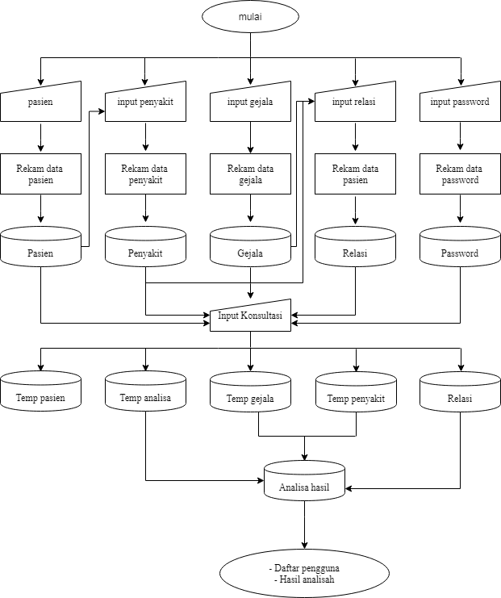
Gambar 3.1 Sistem yang Diusulkan

Analisis Sistem
Analisis sitem menggunakan pendekatan procedural/struktural yang digambarkan dalam bentuk:
- Diagram Konteks
Diagram konteks adalah sutau diagram yang menggambarkan keseluruhan sistem. Diagram ini menggambarkan masukan dan keluaran dari sebuah sistem yang berasal dari dan untuk entitas yang terlibat dalam sebuah sistem.
- Diagram Berjenjang
Diagram berjenjang digunakan untuk menggambarkan tahapan yang ada pada diagram konteks. Masing-masing tahapan tersebut akan digambarkan secara rinci menggunakan Diagram Arus Data (DAD).
- Diagram Arus Data
Diagram Arus data merupakan salah satu komponen dalam serangkaian pembuatan perancangan sebuah sistem komputerisasi. DAD menggambarkan aliran data dari sumber memberi data (input) ke penerima data (output). Aliran data itu perlu diketahui agar pembuat sistem tahu persis kapan sebuah data harus disimpan, kapan harus ditanggapi (proses), dan kapan harus didistribusikan ke bagian lain.
- Kamus Data
Kamus data merupakan deskripsi formal mengenai seluruh elemen yang tercakup dalam DFD, dapat digunakan dengna dua tahap yaitu tahap analisis dan perancangan sistem. Pada tahap menganalisis suatu sistem, kamus data dapat digunakan sebagai alat komunikasi analisis dan pemakai sistem, mengenai data yang masuk kedalam sistem dan informasi yang dibutuhkan dalam sistem. Sedangkan dalam tahap perancangan sistem, kamus data yang digunakan untuk merancang input, merancang laporan-laporan dan database.

Desain Sistem
Desain sistem menggunakan pendekatan prosedural/struktural yang digambarkan dalam bentuk:
- Desain Input
Desain input adalah dokumen dasar yang digunakan untuk menangkap data, kode-kode input yang digunakan. Untuk tahap rancangan input secara umum, yang perlu dilakukan analis adalah mengidentifikasi terlebih dahulu input yang akan didesain secara rinci tersebut.
- Desain Output
Keluaran (output) adalah produk dari aplikasi yang dapat dilihat. Output dapat berupa hasil media keras seperti kertas, atau dapat pula hanya berupa tampilan informasi pada layar monitor.
- Desain Basis Data
Basis data (database) merupakan kumpulan dari data yang saling berhubungan satu dengan yang lainnya, tersimpan di simpanan luar komputer dan digunakan perangkat lunak tertentu untuk memanipulasinya. Database merupakan salah satu komponen yang penting di sistem informasi, karena berfungsi sebagai basis penyedia informasi bagi para pemakainya. Penerapan database dalam aplikasi disebut database sistem.

Konstruksi Sistem
Pada tahap ini menerjemahkan hasil pada tahap analis dan desain kedalam kode-kode program komputer kemudian membangun sistemnya. Alat bantu yang digunakan pada tahap ini adalah MySQL sebagai database dan PHP sebagai bahasa pemrograman.

Pengujian Sistem
Pengujian sistem dilakukan setelah semua modul selesai dibuat, dan program dapat berjalan, dimana seluruh perangkat lunak, program tambahan, dan semua program yang terlibat dalam pembangunan sistem diuji untuk memastikan sistem dapat berjalan sesuai dengan rencana atau belum. Pengujian ini dilakukan dengan dua teknik pengujian, yaitu;
- Program (White Box)
Dalam pengujian white box ini dengan membuat bahan alir program, listing program, grafik alir, pengujian basis path serta perhitungan Cyclomatic Complexity.

- Interface (Black Box)
Pengujian black box yang termasuk dalam tahap ini yaitu menguji antar muka sistem, apakah sebuah system setelah diberikan kepada pengguna dapat dioperasikan atau tidak.

BAB IV

HASIL PENELITIAN

Hasil Pengumpulan Data
Pengumpulan data yang digunakan dalam penelitian ini yaitu menggunakan beberapa metode, diantaranya adalah metode observasi, wawancara dan pengumpulan data-data sekunder terkait sistem yang akan dibangun.

Gambaran Umum Lokasi Penelitian
Yang menjadi lokasi penelitian ini yaitu pada Puskesmas Tilamuta Dengan menggunakan metode Backward Chaining.
- Puskesmas Tilamuta
Puskesmas Tilamuta terletak di ibu kota Kabupaten Boalemo yaitu di Desa Limbato Kecamatan Tilamuta dan sebagian besar terdiri dari daerah pegunungan, daerah pertaniaan dan pesisir pantai dengan luas 31,140 km² dengan rata-rata ketinggian daerahnya 30,14 m diatas permukaan laut.
Puskesmas Tilamuta terletak antara 122,8º–122,38º Bujur Timur dan 0,30º-1,00 º Lintang Selatan, dengan batas-batas wilayah sebagai berikut :
- Sebelah Utara berbatasan dengan Kecamatan Dulupi
- Sebelah Timur berbatasan dengan Desa Pangi Kecamatan Dulupi
- Sebelah Selatan berbatasan dengan Teluk Tomini
- Sebelah Barat berbatasn dengan Tutulo Kecamatan Botumoito
Secara umum, suhu udara di Puskesmas Tilamuta rata-rata pada siang hari 31,2 Celsius, sedangkan suhu udara rata-rata pada malam hari 27,60 celsius, kelembapan udara relatif tinggi dengan rata-rata 82,8 persen.
Wilayah kerja Puskesmas Tilamuta terdiri dari 12 Desa yang ada di Kecamatan Tilamuta Yaitu, Desa Lahumbo, Desa Mohungo, Desa Modelomo, Desa Hungayonaa, Desa Lamu, Desa Ayuhulalo, Desa Piloliyanga, Desa Limbato, Desa Pentadu Timur, Desa Pentadu Barat, Desa Bajo, Desa Tenilo. Sedangkan jarak terjauh Desa Ke Puskesmas Tilamuta adalah 10 KM yaitu Desa Tenilo. Semua desa yang ada di wilayah kerja Tilamuta dapat dijangkau dengan kendaraan bermotor Roda 4 dan Roda 2, namun pada keadaan tertentu (pada musim hujan, terdapat desa-desa yang sulit dijangkau). Desa-desa tersebut terdapat di wilayah Desa Tenilo dan Desa Lahumbo Dusun V Danta.
Puskesmas Tilamuta Mempunyai Filosofi, Visi, dan Misi Sebagai Berikut :
a. FILOSOFI : Dengan tingginya derajat kesehatan masyarakat akan meningkatkan produktifitas dan pendapatan masyarakat secara otomatis kesejahteraan masyarakat akan lebih baik.
b. VISI : “Mewujudkan Masyarakat Kecamatan Tilamuta yang Mandiri dan Peduli akan Kesehatan”
c. MISI : 1. Memberikan Pelayanan Sesuai Standar;
- Meningkatkan Kemandirian Masyarakat Terhadap Kesehatan Dimulai Dari Lingkungan Sendiri;
- Memotivasi Masyarakat Peduli Terhadap Masalah Kesehatan;
- Meningkatkan Ketrampilan, Keahlian Dan Imtaq Terhadap Pemberi Pelayanan Kesehatan.
d. TATA NILAI : “ S E H A T “
S = Senyum, salam dan sapa
Dalam memberikan pelayanan diawali dengan Senyum, salam dan sapa kepada pasien/klien.
E = Empati
Ikut merasakan atau peduli dengan keadaan sekitar
H = Harmoni
Menciptakan hubungan yang baik dalam pekerjaan dan menjaga keselarasan antar sesama.
A = Melaksanakan tugas dengan penuh amanah/dapat dipertanggungjawabkan.
T = Tanggungjawab dan taat
Setiap tugas yang dilaksanakan harus dapat dipertanggungjawabkan dan sesuai dengan standard dan aturan yang berlaku.

Hasil Pemodelan
Untuk mendiagnosa suatu penyakit perlu diketahui terlebih dahulu gejala-gejala yang ditimbulkan. Meskipun hanya gejala-gejala yang terlihat langsung maupun yang dirasakan oleh penderita, dan dokter dapat mengambil suatu kesimpulan berupa penyakit yang diderita. Dari analisa penyakit yang dilakukan terdapat macam-macam penyakit diabetes melitus, gejala, serta solusi pengobatan yang perlu dilakukan. Pemodelan sistem yang digunakan dalam penelitian ini yaitu menggunakan Metode Backward Chaining.

Penerapan Metode Backward Chaining

Langkah-langkah Kerja Backward Chaining
Langkah-langkah kerja Backward Chaining berisi tahapan-tahapan sistematis yang dilakukan dalam menyelesaikan permasalahan yang akan diteliti dan yang berhubungan dengan metode Backward Chaining.
Adapun Langkah-langkah kerja Backward Chaining
dapat dilihat pada Gambar 4.1
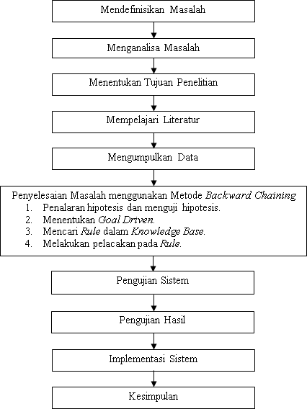
Gambar 4.1 Langkah-langkah Kerja Backward Chaining
Berdasarkan gambar diatas maka dapat dijelaskan langkah-langkah yang dilakukan adalah:
  - Mengidentifikasi masalah
Tahap identifikasi masalah merupakan langkah awal dalam melakukan suatu penelitian. Pada tahap ini peneliti mendefinisikan permasalahan dengan cara merumuskan untuk mengenalisa lebih jelas masalah yang akan diselesaikan melalui penelitian.
  - Menganalisa masalah
Pada tahap ini peneliti memahami permasalahan dengan ruang lingkup dan batasan yang sudah ditentukan. Dengan menganalisa permasalahan yang ada diharapkan masalah tersebut lebih mudah untuk dipahami.
  - Menentukan Tujuan Penelitian
Pada tahap ini peneliti memahami permasalahan denga ruang lingkup dan batasan yang sudah ditentukan. Dengan menganalisa permasalahan yang ada diharapkan masalah tersebut lebih mudah untuk dipahami.
  - Mempelajari Literatur
Tahap ini bertujuan untuk memahami metode dan mencari referensi yang mendukung dalam pembuatan sistem pengambilan keputusan ini ataupun sebagai dasar ilmu pengetahuan. Literatur yang digunakan dalam membahas terkait dengan penelitian maupun metode yang digunakan oeh peneliti adalah metode Backward Chaining.
- Mengumpulkan Data
Tahapan mengumpulkan data merupakan tahap pengumpulan informasi-informasi yang diperlukan pada penelitian ini. Beberapa cara pengumpulan data yang digunakan dalam penelitian ini sebagai berikut:
  - Observasi atau melakukan pengamatan langsung ke lokasi untuk melihat langsung kegiatan-kegiatan yang dilakukan serta mengumpulkan data-data yang dibutuhkan dalam penelitian.
  - Wawancara atau tanya jawab dengan pihak-pihak terkait dengan penelitian sebagai salah satu sarana yang dilakukan dalam bertukar informasi serta ide-ide.
- Masalah menggunakan Metode Backward Chaining
Tahapan selanjutnya yang dilakukan setelah pengumpulan data selesai adalah melakukan penyelesaian masalah menggunakan metode Backward Chaining. Adapun langkah-langkah yang dilakukan adalah sebagai berikut:
  - Penalaran hipotesis dan menguji hipotesis
Penalaran dimulai dari hipotesis terlebih dahulu, dan untuk menguji kebenaran hipotesis tersebut harus dicari fakta-fakta yang ada dalam basis pengetahuan.
  - Menentukan Goal Driven
Pendekatan ini dimulai dengan kesimpulan yang diinginkan dan bekerja secara mundur untuk menemukan fakta-fakta yang mendukung.
  - Mencari Rule dalam Knowledge Base
Penalaran runut balik/Backward Chaining akan mencari aturan-aturan dalam basis data sampai menemukan Then Clause yang cocok dengan tujuan yang diinginkan. Selanjutnya proses pelacakan menggunakan bukti untuk mendukung kesimpulan (premis) untuk aturan tersebut sebagai tujuan baru dan mencari aturan lain dengan tujuan baru sebagai kesimpulannya.
  - Melakukan pelacakan pada Rule
Melakukan pelacakan hinggan nilai atribut sesuai dengan data pada kesimpulan jika informasi atau nilai dari atribut-atribut yang mengarah ke kesimpulan terebut sesuai dengan data yang diberikan maka kesimpulan tersebut merupakan solusi yang dicari, jika tidak sesuai maka kesimpulan tersebbut bukan merupakan solusi yang dicari.
- Pengujian Sistem
Pada tahap pengujian sistem ini dilakukan untuk memastikan pakah aplikasi Sistem Pakar yang dirancang sudah mencapai tujuan yang diinginkan dan apakah sudah layak di implementasikan kepada user.
- Pengujian Hasil
Pengujian hasil dilakukan agar hasil proses yang dilakukan dengan bantuan aplikasi sesuai dengan hasil proses yang dilakukan secara manual sehingga pada tahapan ini dilakukan perbandingan antara hasil perhitungan manual dengan hasil dari perhitungan metode Backward Chaining dengan bantuan aplikasi yang menggunakan bahasa pemograman PHP dan Database MySQL
- Implementasi Sistem
Setelah pengujian sistem dan pengujian hasil telah dilakukan maka langkah selanjutnya adalah implementasi sistem yang bertujuan untuk melihat kehandalan sebuah sistem, apakah sistem yang dibuat sudah sesuai dengan ketentuan yang telah ada dan sesuai dengan keinginan yang diharapkan
- Kesimpulan
Pada tahap ini diambil kesimpulan mengenai apa yang sudah dilakukan dan dicapai selama penelitian berlangsung.

Hasil Dan Pembahasan
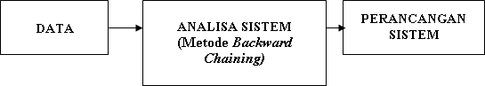
Tahapan analisa dan perancangan mengikuti alur dan aturan guna mempermudah dalam analisa pan perancangan untuk sistem pakar. Adapun tahapan anaisa dan perancangan ada pada gambar 4.2
Gambar 4.2 Tahapan Analisa dan Perancangan
Pada Gambar 6 hal pertama yang perlu dilakakukan adalah menyiapkan data-data yang telah dikumpulkan untuk kemudian dianalisa berdasarkan data yang telah dikelompokkan. Dimana pada penelitian ini data yang digunakan adalah data RM (Rekam Medik) pasien diabetes di Puskesmas Tilamuta, Selanjutnya pada analisa sistem menjelaskan terkait masalah yang diteliti dan kemudian memecahkan masalah tersebut menggunakan metode Backward Chaining dengan mengubah parameter- parameter fungsi jaringan sehingga diperoleh paramater jaringan yang mampu mengoptimalkan kerja jaringan. Setelah itu lakukan perancangan terhadap sistem yang digunakan untuk mendapatkan hasil diagnosis dari sistem pakar.

      - Data
Berdasarkan pada data yang telah diperoleh pada tahap pengumpulan data, maka selanjutnya akan dilakukan tahap pelatihan dan pengujian data. Sumber data pada penelitian ini yaitu 3 sampel pasien penderita diabetes. Data dipreroleh dengan meminta data RM pasien diabetes di Puskesmas Tilamuta dan wawancara dengan dokter yang ahli dibidang diabetes di Puskesmas Tilamuta.
Kebutuhan data dalam sistem pakar ini yaitu dengan mengumpulkan data mengenai sistem pakar yang akan dibuat yaitu sistem pakar diabetes, dengan cara wawancara dengan seorang pakar, membaca buku, artikel, internet dan lain-lain yang diperlukan seperti penyakit diabetes, gejala diabetes, pencegahan diabetes dan solusinya.
Berikut data yang diambil dari penelitian adalah data rekam medik pasien untuk konsultasi penyakit diabetes dapat diliat pada Tabel 4.1
Tabel 4.1 Data Pasien
Nama | Umur (Tahun) | Gejala | Diagnosis
Tn. A | 52 | - Banyak kencing dimalam hari  - Sering haus atau lapar  - Berat Badan turun drastis  - Luka susah sembuh  - Sering cepat lelah  - Hipertensi  - Berkeringat dengan keringat lengket | Diabetes Melitus Tipe 1
Ny. B | 47 | - Banyak Kencing dimalam hari  - Sering haus atau lapar  - Berat badan turun drastis  - Luka susah sembuh  - Sering cepat lelah  - Obesitas | Diabetes Melitus tipe 2
Ny. C | 58 | - Banyak kencing dimalam hari  - Sering haus atau lapar  - Sering pusing  - Penlihatan kabur  - Sering mual-mual  - Obesitas  - Katarak  - Nyeri di ulu hati | Neuropati Diabetik
Tn. D | 57 | - Banyak kencing dimalam hari  - Penglihatan kabur  - Sering kesemutan  - Sering gatal-gatal atau alergi  - Hipertensi  - Berkeringat dengan keringat lengket | Retinopati Diabetik
Ny. E | 42 | - Banyak kencig dimalam hari  - Sering haus atau lapar  - Luka susah sembuh  - Infeksi saluran kemih  - Sering nyeri perut  - Hipertensi  - Obesitas  - Sering diare | Nefropati Diabetik
Ny. F | 29 | - Sering pusing  - Keputihan  - Sering muntah  - Nyeri perut  - Hipertensi  - Obesitas  - Diare | Ketoasidosis Diabetik
Ny. G | 32 | - Penglihatan kabur  - Sering mual-mual  - Sering muntah  - Nyeri perut  - Obesitas  - Berkeringat dengan keringat lengket  - Nyeri di ulu hati | Gestasional Diabetik

      - Analisa Sistem Backward Chaining
Berikut Flowchart sistem proses sistem pakar dengan metode Backward Chaining yang dijelaskan pada gambar.

Start
Menginputkan Data
Menentukan Tabel Keputusan Pakar
Melakukan Penyusunan Rule
Menentukan Pohon Keputusan
Hasil Pelacakan Diagnosis
Start

Gambar 4.3 Tahapan Analisa dan Perancangan
      - Menyiapkan Data Input
Data yang diambil untuk penelitian ini adalah data penyakit diabetes. Data yang didapat ada 7 jenis penyakit di Puskesmas Tilamuta. Berikut data penyakit yang dapat dilihat pada Tabel 4.2
Tabel 4.2 Jenis Penyakit
Kode Penyakit | Jenis Penyakit
P01 | Diabetes Tipe 1
P02 | Diabetes Tipe 2
P03 | Neuropati Diabetik
P04 | Retinopati Diabetik
P05 | Nefropati Diabetik
P06 | Ketoasidosis Diabetik
P07 | Gestational Diabetik

Pada Tabel 4.2 terdapat 7 jenis penyakit diberikan kode penyakit seperti P01 untuk Diabetes Tipe 1, P02 untuk Diabetes Tipe 2, P03 untuk Neuropati Diabetik, P04 untuk Retinopati Diabetik, P05 untuk Nefropti Diabetik, P06 untuk Ketoasidosis Diabetik, P07 untuk Gestasional Diabetik. Hal ini dilakukan untuk menginputkan kedalam database penyakit nantinya. Berdasarkan tabel 4.2 diatas disebabkan oleh beberapa gejala yang akan dijelaskan pada Tabel 4.3
Tabel 4.3 Jenis Gejala
Kode Gejala | Gejala
G01 | Banyak kencing di malam hari (lebih dari 5 kali)
G02 | Sering haus atau lapar
G03 | Berat badan turun drastis
G04 | Sering pusing
G05 | Luka sulit / Lama sembuh
G06 | Penglihatan kabur
G07 | Keputihan
G08 | Sering kesemutan pada tangan dan kaki
G09 | Sering cepat lelah pada saat beraktivitas
G10 | Infeksi saluran kemih
G11 | Sering gatal-gatal atau alergi pada kulit
G12 | Sering mual-mual
G13 | Sering muntah
G14 | Sering nyeri perut
G15 | Hipertensi (tekanan darah tinggi lebih dari 120/80 mmHg)
G16 | Obesitas (kegemukan)
G17 | Katarak
G18 | Berkeringat dengan keringat lengket
G19 | Sering diare
G20 | Sering nyeri di ulu hati

Berdasarkan pada Tabel 4.3 setiap gejala akan diberikan kode gejala seperti G01 banyak kencing dimalam hari, G02 sering haus atau lapar, G03 berat badan turun drastic dan seterusnya sampai G20 sering nyeri di ulu hati dimana kode G01 adalah gejala 1. Pengkodean gejala ini dilakukan untuk mempermudah pengimputan data kedalam database. Berdasarkan tabel diatas akan dicari kesesuaian dengan gejala suatu penyakit tertentu yang ada dalam knowladge-based.
Dari data atau pengetahuan yang didapatkan berupa gejala dan penyakit diabetes melitus maka dapat disusun sebuah tabel antara gejala, penyakit, solusi, dan digabungkan dengan pengetahuan dari dokter pakar dalam mendiagnosa penyakit Diabetes Melitus maka akan didapatkan sebuah tabel relasi antara gejala, penyakit dan solusi. Adapun tabel relasi gejala, penyakit dan solusi dapat dilihat pada Tabel 4.4.
Tabel 4.4 Relasi Penyakit Dan Gejala
Kode Penyakit | Nama Penyakit | Gejala | Solusi
P01 | Diabetes Tipe 1 | - Banyak kencing dimalam hari  - Sering haus atau lapar  - Berat Badan turun drastis  - Luka susah sembuh  - Sering cepat lelah  - Hipertensi  - Berkeringat dengan keringat lengket | - Pola makan yang sehat  - Rajin Olahraga  - Hindari Steres  - Rajin cek kadar gula darah  - Minum obat teratur
P02 | Diabetes tipe 2 | - Banyak Kencing dimalam hari  - Sering haus atau lapar  - Berat badan turun drastis  - Luka susah sembuh  - Sering cepat lelah  - Obesitas | - Hindari makanan berlemak  - Aktifitas seperti biasa  - Cek kolestrol jantung dan mata (1 X 6 bulan)  - Pola hidup sehat  - Kontrol gula secara berkala (1 X 1 bulan)
P03 | Neuropati Diabetik | - Banyak kencing dimalam hari  - Sering haus atau lapar  - Sering pusing  - Penlihatan kabur  - Sering mual-mual  - Obesitas  - Katarak  - Nyeri di ulu hati | - Mengontrol gula darah yang tinggi  - Memelihara tulang yang sehat  - Menurunkan kadar kolestrol  - Perubahan gaya hidup  - Membatasi asupan protein
P04 | Retinopati Diabetik | - Banyak kencing dimalam hari  - Penglihatan kabur  - Sering kesemutan  - Sering gatal-gatal atau alergi  - Hipertensi  - Berkeringat dengan keringat lengket | - Pilih makanan sehat  - Menjalani olahraga teratur  - Rajin memerikas gula darah  - Terapi insulin
P05 | Nefropati Diabetik | - Banyak kencig dimalam hari  - Sering haus atau lapar  - Luka susah sembuh  - Infeksi saluran kemih  - Sering nyeri perut  - Hipertensi  - Obesitas  - Sering diare | - Melakukan pemeriksaan rutin  - Menjaga kadar gula darah tetap normal  - Memperbanyak asupan serat  - Menjaga berat badan ideal
P06 | Ketoasidosis Diabetik | - Sering pusing  - Keputihan  - Sering muntah  - Nyeri perut  - Hipertensi  - Obesitas  - Diare | - Menggunakan obat sesuai dengan petunjuk dokter  - Melakukan olahraga sesuai dengan program  - Melakukan tes darah secara rutin  - Menghubungi dokter jika gula darah lebih tinggi daripada rentan target yang diharapkan
P07 | Gestasional Diabetik | - Penglihatan kabur  - Sering mual-mual  - Sering muntah  - Nyeri perut  - Obesitas  - Berkeringat dengan keringat lengket  - Nyeri di ulu hati | - Mengonsumsi makanan bergizi  - Membatasi konsumsi makanan cepat saji  - Makan dalam porsi kecil  - Rutin olahraga  - Memulai kehamilan dengan berat badan yang ideal

      - Menentukan Tabel Keputusan Pakar
Membuat tabel keputusan pakar berguna untuk mengetahui antara penyakit dan gejala serta mempermudah dalam pembentukan rule.
Tabel 4.5 Keputusan Pakar
Kode Gejala | Jenis Penyakit
Kode Gejala | P01 | P02 | P03 | P04 | P05 | P06 | P07
G01 | √ | √ | √ | √ | √
G02 | √ | √ | √ |  | √
G03 | √ | √
G04 |  |  | √ |  |  | √
G05 | √ | √ |  |  | √
G06 |  |  | √ | √ |  |  | √
G07 |  |  |  |  |  | √
G08 |  |  |  | √
G09 | √ | √
G010 |  |  |  |  | √
G011 |  |  |  | √
G012 |  |  | √ |  |  |  | √
G013 |  |  |  |  |  | √ | √
G014 |  |  |  |  | √ | √ | √
G015 | √ |  |  | √ | √ | √
G016 |  | √ | √ |  | √ | √ | √
G017 |  |  | √
G018 | √ |  |  | √ |  |  | √
G019 |  |  |  |  | √ | √
G020 |  |  | √ |  |  |  | √

      - Melakukan Penyusunan Rule
Untuk mempresentasikan pengetahuan digunakan metode kaidah yang biasa dalam bentuk IF-THEN.
Tabel 4.6 Kaidah Aturan (rule) Untuk Penentuan Gejala Penyakit
No | Aturan (rule)
1 | IF banyak kencing di malam hari  AND sering haus atau lapar  AND berat badan turun drastis  AND luka susah sembuh  AND sering cepat lelah  AND hipertensi  AND berkeringat dengan keringat lengket  THEN Diabetes Melitus Type 1
2 | IF banyak kencing di malam hari  AND sering haus atau lapar  AND berat badan turun drastis  AND luka susah sembuh  AND sering cepat lelah  AND obesitas  THEN Diabetes Melitus Type 2
3 | IF banyak kencing di malam hari  AND sering haus atau lapar  AND sering pusing  AND penglihatan kabur  AND sering mual-mual  AND obesitas  AND katarak  AND nyeri di ulu hati  THEN Neuropati Diabetes
4 | IF banyak kencing di malam hari  AND penglihatan kabur  AND sering kesemutan  AND sering gatal-gatal atau alergi  AND hipertensi  AND berkeringat dengan keringat lengket  THEN Retinopati Diabetes
5 | IF banyak kencing di malam hari  AND sering haus atau lapar  AND luka susah sembuh  AND infeksi saluran kemih  AND sering nyeri perut  AND hipertensi  AND obesitas  AND sering diare  AND Nefropati Diabetes
6 | IF sering pusing  AND keputihan  AND sering muntah  AND nyeri perut  AND hipertensi  AND obesitas  AND diare  THEN Ketoasidosis Diabetes
7 | IF penglihatan kabur  AND sering mual-mual  AND sering muntah  AND nyeri perut  AND obesitas  AND berkeringat dengan keringat lengket  AND nyeri di ulu hati  THEN Gestational Diabetes
      - Menetukan Pohon Keputusan
Untuk menghasilkan kaidah yang efisien terdapat suatu langkah yang harus ditempuh yaitu membuat pohon keputusan. Pohon keputusan yang dibuat haruss sesuai dengan metode yang digunakan yaitu backward chaining.
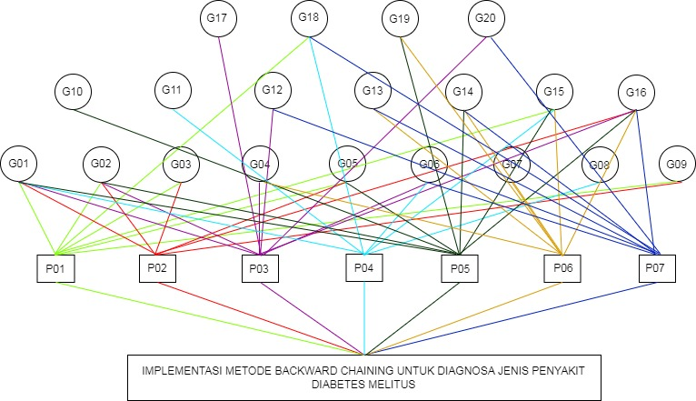
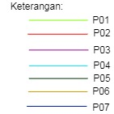

Gambar 4.4 Pohon Keputusan
Pada gambar 4.4 alur yang terjadi pada pohon keputusan adalah alur Backward Chaining dimana untuk mendapatkan hasil / tujuan maka harus dicari kebelakang seperti P01 adalah G18, G15, G09, G05, G03, G02, G01. P02 adalah G16, G09, G05, G03, G02, G01. P03 adalah G20, G17, G16, G12, G06, G04 G02, G01. P04 adalah G18, G15, G11, G08, G06, G01. P05 adalah G19, G16, G15, G14, G10, G05, G02, G01. P06 adalah G19, G16, G15, G14, G13, G07, G04. P07 adalah G20, G18, G16, G14, G13, G12, G06.
      - Hasil Pelacakan Didapatkan (Diagnosis)
Setelah dilakukan proses penyusunan rule, maka berikut adalah tabel hasil penyakit dan gejala.

Tabel 4.7 Hasil Proses Pelacakan
No | Gejala | Penyakit
1 | G01, G02, G03, G05, G09, G15, G18 | P01
2 | G01, G02, G03, G05, G09, G16, | P02
3 | G01, G02, G04, G06, G12, G16, G17, G20 | P03
4 | G01, G06, G08, G11, G15, G18 | P04
5 | G01, G02, G05, G10, G14, G15, G16, G19 | P05
6 | G04, G07, G13, G14, G15, G16, G19 | P06
7 | G06, G12, G13, G14, G16, G18, G20 | P07

      - Hasil dan Solusi
Setelah didapatkan hasil proses pelacakan yang dilakukan, maka dihasilkan solusi dari gejala-gejala dan penyakit seperti berikut.
Tabel 4.8 Hasil dan Solusi
Nama Pasien | Kode Gejala | Gejala | Kode Penyakit | Nama Penyakit
Tn. A | G01  G02  G03  G05  G09  G15  G18 | - Banyak kencing dimalam hari  - Sering haus atau lapar  - Berat Badan turun drastis  - Luka susah sembuh  - Sering cepat lelah  - Hipertensi  - Berkeringat dengan keringat lengket | P01 | Diabetes Tipe 1
Ny. B | G01  G02  G03  G05  G09  G16 | - Banyak Kencing dimalam hari  - Sering haus atau lapar  - Berat badan turun drastis  - Luka susah sembuh  - Sering cepat lelah  - Obesitas | P02 | Diabetes Tipe 2
Ny. C | G01  G02  G04  G06  G12  G16  G17  G20 | - Banyak kencing dimalam hari  - Sering haus atau lapar  - Sering pusing  - Penglihatan kabur  - Sering mual-mual  - Obesitas  - Katarak  - Nyeri di ulu hati | P03 | Neuropati Diabetik
Tn. D | G01  G06  G08  G11  G15  G18 | - Banyak kencing dimalam hari  - Penglihatan kabur  - Sering kesemutan  - Sering gatal-gatal atau alergi  - Hipertensi  - Berkeringat dengan keringat lengket | P04 | Retinopati Diabetik
Ny. E | G01  G02  G05  G10  G14  G15  G16  G19 | - Banyak kencig dimalam hari  - Sering haus atau lapar  - Luka susah sembuh  - Infeksi saluran kemih  - Sering nyeri perut  - Hipertensi  - Obesitas  - Sering diare | P05 | Nefropati Diabetik
Ny. F | G04  G07  G13  G14  G15  G16  G19 | - Sering pusing  - Keputihan  - Sering muntah  - Nyeri perut  - Hipertensi  - Obesitas  - Diare | P06 | Ketoasidosis Diabetik
Ny. G | G06  G12  G13  G14  G16  G18  G20 | - Penglihatan kabur  - Sering mual-mual  - Sering muntah  - Nyeri perut  - Obesitas  - Berkeringat dengan keringat lengket  - Nyeri di ulu hati | P07 | Gestasional Diabetik

Dari Tabel diatas bisa disimpulkan bahwa hubungan antara gejala dengan kode gejala sangat sesuai dan antara kode penyakit dengan penyakit juga sesuai. Pada kolom solusi akan menampilkan solusi apa yang harus dilakukan pengguna saat mengetahui ada penyakit di dalam tubuh pengguna, setiap penyakit mempunyai solusi yang berbeda tergantung dari hasil penyakit dari konsultasi yang dilakukan pengguna.

4.3 Hasil Pengembangan Sistem

4.3.1 Diagram Konteks
Pada penelitian ini digunakan diagram konteks yang terdiri atas dua entitas, yaitu entitas user dan entitas admin. Entitas user yaitu pasien yang datang ke puskesmas Tilamuta untuk diidentifikasi penyakitnya. Sedangkan entitas admin merupakan petugas atau perawat pada puskesmas Tilamuta yang juga sebagai pemegang hak admin.
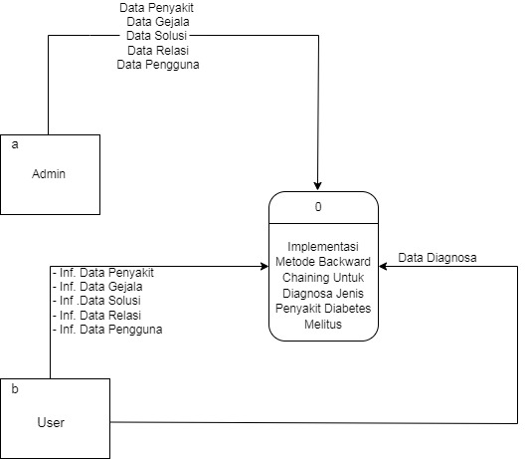
Gambar 4.5 Diagram Konteks

Diagram Berjenjang
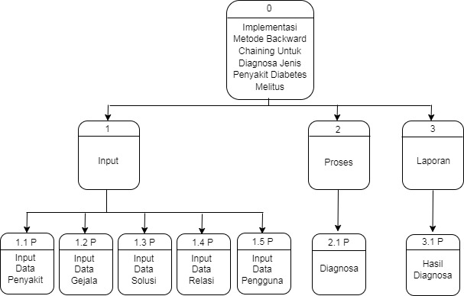

Gambar 4.6 Diagram Berjenjang
Diagram berjenjang dalam penelitian ini digunakan untuk menggambarkan tahapan-tahapan yang ada pada diagram konteks. Pada tahapan-tahapan ini akan digambarkan secara rinci menggunakan Diagram Arus Data (DAD).

Diagram Arus Data (DAD)
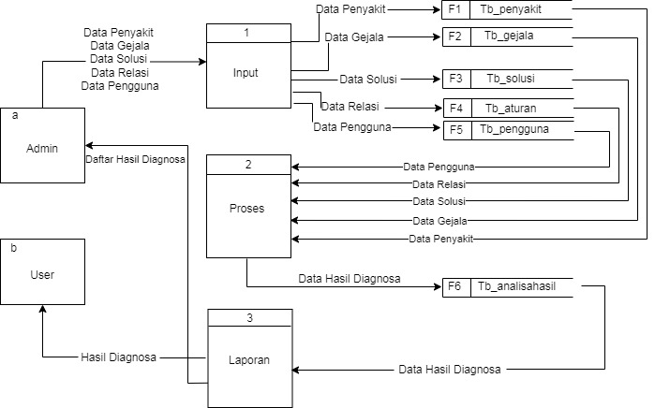
      - Diagram Arus Data (DAD) Level 0

Gambar 4.7 DAD Level 0
DAD Level 0 di atas terdiri dari 2 entitas yaitu Admin dan User. Pengguna (user) menginput data ke sistem berupa data pengguna, Selanjutnya user melakukan konsultasi berdasarkan pertanyaan yang berhubungan dengan gejala yang terdapat pada Diabetes Melitus. Data pengguna yang diinput akan di simpan dalam tabel temp_pengguna. Sedangkan data diagnosa akan disimpan sementara dalam tabel tmp_analisa sebagai bahan seleksi dalam proses diagnosa. Hasilnya disimpan ke dalam tb_analisahasil. Sedangkan Admin menginput berupa data penyakit, data gejala, data solusi, data relasi gejala terhadap Penyakit pada Diabetes Melitus dan masing- masing akan disimpan ke dalam tbl_penyakit, tbl_gejala, tbl_solusi dan tabel relasi. Data kemudian akan diproses oleh sistem sehingga nantinya akan mengeluarkan output kepada user berupa hasil analisa.
Adapun Uraian Proses dari DAD Level 0 digambarkan dalam DAD Level 1 Proses 1, DAD Level 1 Proses 2 dan DAD Level 1 Proses 3.

      - Diagram Arus Data Level 1 Proses 1
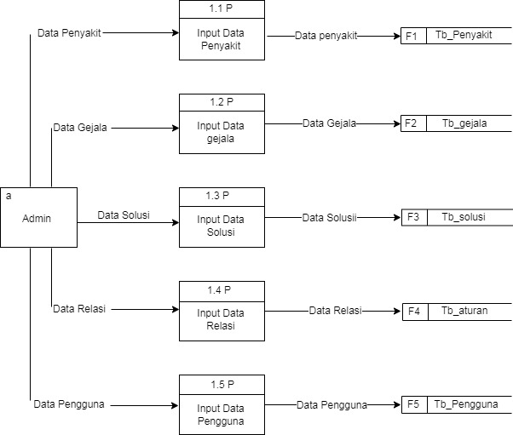
Gambar 4.8 Level 1 Proses 1
      - Diagram Arus Data Level 1 Proses 2

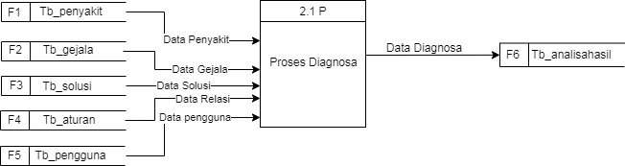
Gambar 4.9 DAD Level 1 Proses 2

      - Diagram Arus Data Level 1 Proses 3
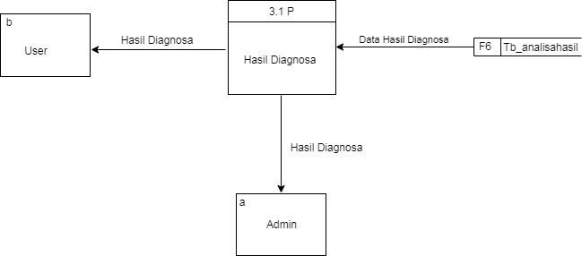

Gambar 4.10 DAD Level 1 Proses 3

Kamus Data
Kamus data atau Data Dictionary adalah kata log fakta tentang data dan kebutuhan-kebutuhan informasi dari suatu system informasi. Kamus data digunakan untuk merancang input, file-file/database dan output. Kamus data dibuat berdasarkan arus data yang mengalir pada DAD, dimana didalamnya terdapat struktur dari arus data secara detail.
Tabel 4.9 Kamus Data Penyakit
Kamus Data : Tb_Penyakit
Nama Arus Data : Data Penyakit
Bentuk Data : Field
Penjelasan : Merupakan data penyakit
Periode : non periodik
Arus Data : a-1-F1-2,a-1.1P-F1,F1-2.1p
No | Nama item data | Tipe | Ukuran | Keterangan
1. | kd_penyakit | Varchar | 10 | Kode penyakit
2. | Nama_penyakit | Varchar | 30 | nama penyakit
3. | Definisi | Text | - | Definisi Penyakit

Tabel 4.10 Kamus Data Gejala
Kamus Data : Tb_Gejala
Nama Arus Data : Data Gejala
Bentuk Data : Field
Penjelasan : Merupakan data gejala penyakit
Periode : Non periode
Arus data : a-1-F2-2,a-1.2P-F2,F2-2.1P
No | Nama item data | Tipe | Ukuran | Keterangan
1. | Kode_gejala | Varchar | 10 | Id gejala
2. | Gejala | Varchar | 100 | Nama gejala
3. | Kode_penyakit | Varchar | 100 | Kode penyakit

Tabel 4.11 Kamus Data Analisa Hasil
Kamus Data : Tb_analisahasil
Nama Arus Data : Data analisa hasil
Bentuk Data : Field
Penjelasan : Merupakan data analisa hasil
Periode : Non periodik
Arus Data : 2-F6-3-a-3-b,2.1P-F6,F6-3.1P-b-3.1P-a
No | Nama item data | Tipe | Ukuran | Keterangan
1. | Kode_diagnosa | Integer | 11 | Kode diagnosa
2. | Nama | Varchar | 50 | Nama Pengguna
3. | Tgl_periksa | Date | 5 | Tanggal Diagnosa
4 | solusi | Varchar | 10 | Solusi Penyakit
5 | alamat | Varchar | 100 | alamat

Tabel 4.12 Kamus Data Pengguna
Kamus Data : Tb_pengguna
Nama Arus Data : Data pengguna
Bentuk Data : Field
Penjelasan : Merupakan data pengguna
Periode : Setiap kali penggunaan program
Arus Data : a-1-F5-2,a-1.5P-F5,F5-2.1P
No | Nama item data | Tipe | Ukuran | Keterangan
1. | Kode_pengguna | integer | 10 | Kode Pengguna
2. | Nama | Varchar | 100 | Nama
3. | umur | Varchar | 100 | Umur
4. | Jenis_kelamin | Varchar | 100 | Jenis Kelamin
5. | alamat | Varchar | 100 | Alamat

Tabel 4.13 Kamus Aturan
Kamus Data : Tb_aturan
Nama Arus Data : Aturan
Bentuk Data : Field
Penjelasan : Menjelaskan Data Aturan
Periode : Non periodik
Arus Data : a-1-F4-2,a-1.4P-F4,F4-2.1P
No | Nama item data | Tipe | Ukuran | Keterangan
1. | Id_Rule | integer | 10 | Identitas Aturan
2. | kd_penyakit | Varchar | 10 | ID Penyakit
3. | kd_gejala | Varchar | 10 | ID Gejala
4. | Fakta_ya | Varchar | 10 | Data Benar
5. | Fakta_tidak | Varchar | 10 | Data Salah
6. | Solusi | Varchar | 100 | Solusi

Desain Input Secara Umum
Desain Input Secara Umum
Untuk : Kepala Puskesmas Tilamuta
Sistem : Implementasi Metode Backward Chaining Untuk Diagnosa Jenis Penyakit Diabetes Melitus
Tahap : Perancangan Sistem Secara Umum
Tabel 4.14 Desain Input Secara Umum
Kode Input | Nama Input | Tipe File | Periode
I-001 | Data Penyakit | Indeks | Non Periodik
I-002 | Data Gejala | Indeks | Non Periodik
I-003 | Data Solusi | Indeks | Non Periodik
I-004 | Data Relasi | Indeks | Non Periodik
I-005 | Data Pengguna | Indeks | Non Periodik

Desain Database Secara Umum
Desain File Secara Umum
Untuk : Kepala Puskesmas Tilamuta
Sistem : Implementasi Metode Backward Chaining Untuk Diagnosa Jenis Penyakit Diabetes Melitus
Tahap : Perancangan Sistem Secara Umum
Tabel 4.15 Desain File Secara Umum
Kode File | Nama File | Tipe File | Media File | Organisasi File
F1 | Tb_penyakit | Master | Harddisk | Indeks
F2 | Tb_gejala | Master | Harddisk | Indeks
F3 | Tb_solusi | Master | Harddisk | Indeks
F4 | Tb_aturan | Master | Harddisk | Indeks
F5 | Tb_pengguna | Master | Harddisk | Indeks
F6 | Tb_analisahasil | Master | Harddisk | Indeks

Hasil Desain Sistem Secara Terinci

Desain Input Terinci
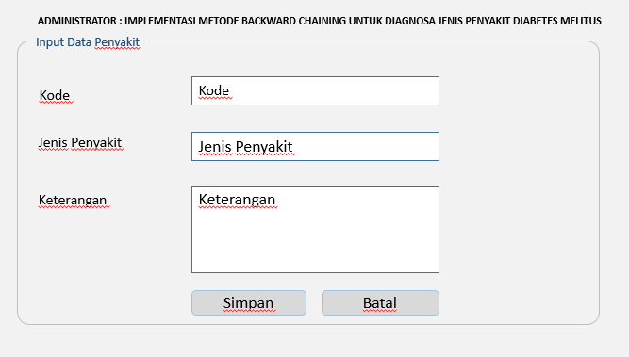

Gambar 4.11 Desain Input Penyakit
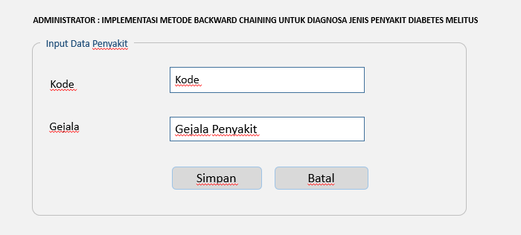

Gambar 4.12 Desain Input Gejala

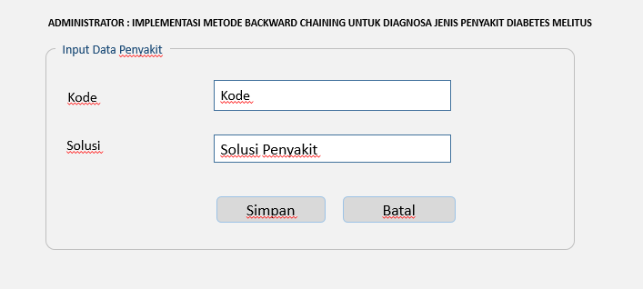

Gambar 4.13 Desain Input Solusi
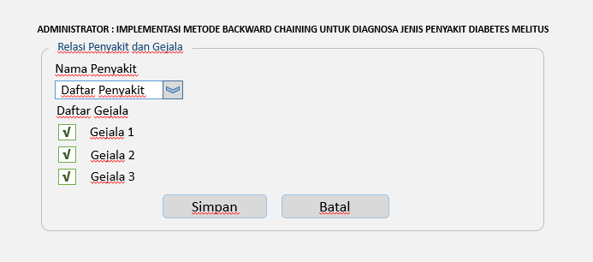

Gambar 4.14 Desain Input Relasi
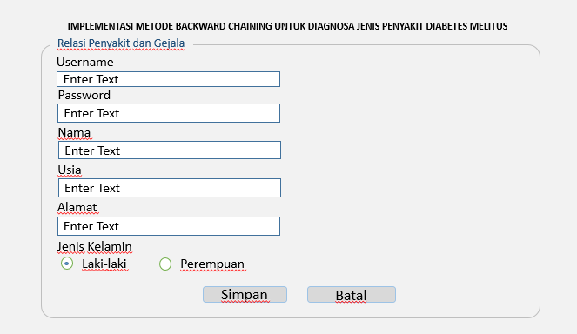

Gambar 4.15 Desain Input Pengguna

4.4.2 Desain Output Terinci
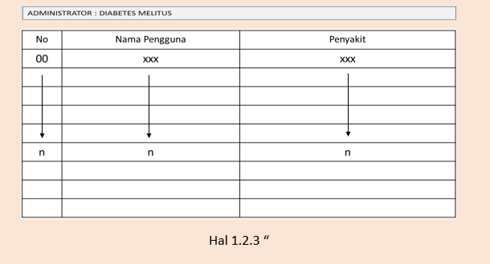

Gambar 4.16 Desain Daftar Pengguna
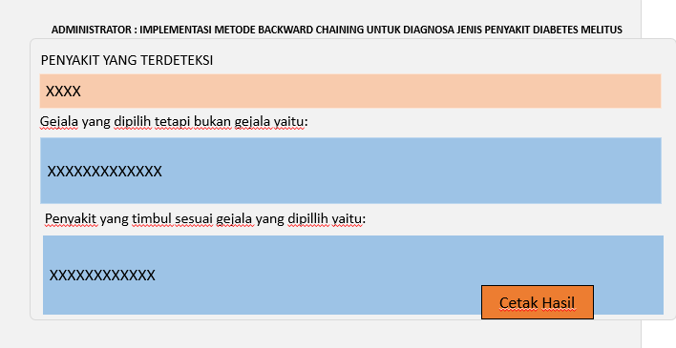

Gambar 4.17 Desain Daftar Hasil Analisa

4.4.3 Desain Database Terinci
Tabel 4.16 Tabel Penyakit
No. | Nama Field | Tipe | Ukuran | Kunci
1. | kd_penyakit | Varchar | 10 | Kode penyakit
2. | Nama_penyakit | Varchar | 30 | nama penyakit
3. | definisi | Text | - | Definisi Penyakit

Tabel 4.17 Tabel Gejala
No. | Nama Field | Tipe | Ukuran | Kunci
1. | kd_penyakit | Varchar | 10 | Kode penyakit
2. | Nama_penyakit | Varchar | 30 | nama penyakit
3. | definisi | Text | - | Definisi Penyakit

Tabel 4.18 Tabel Solusi
No. | Nama Field | Tipe | Ukuran | Kunci
1. | Id_solusi | Varchar | 10 | Primary Key
2. | solusi | Varchar | 100

Tabel 4.19 Analisa Hasil
No. | Nama Field | Tipe | Ukuran | Kunci
1. | Kode_diagnosa | Integer | 11 | Kode diagnosa
2. | Nama | Varchar | 50 | Nama Pengguna
3. | Tgl_periksa | date | 5 | Tanggal Diagnosa
4 | solusi | Varchar | 10 | Solusi Penyakit
5 | alamat | Varchar | 100 | alamat
Tabel 4.20 Tabel Admin
No. | Nama Field | Tipe | Ukuran | Kunci
1. | kode | Varchar | 100 | Kode User
2. | Username | Varchar | 100 | Username
3. | Password | text | 50 | Password

Tabel 4.21 Tabel Aturan
No. | Nama Field | Tipe | Ukuran | Kunci
1. | Id_Rule | integer | 10 | Identitas Aturan
2. | kd_penyakit | Varchar | 10 | ID Penyakit
3. | kd_gejala | Varchar | 10 | ID Gejala
4. | Fakta_ya | Varchar | 10 | Data Benar
5. | Fakta_tidak | Varchar | 10 | Data Salah
6. | Solusi | Varchar | 100 | Solusi

Desain Relasi Tabel
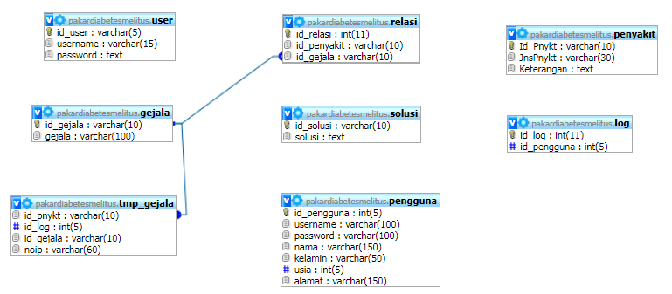

Gambar 4.18 Relasi Tabel

BAB V

PEMBAHASAN

Hasil Penelitian

Hasil Pengujian Sistem
      - Pengujian White Box
  - Flowchart Diagnosa Jenis Penyakit Diabetes Melitus
Gambar 5.1 Flowchart Diagnosa Jenis Penyakit Diabetes Melitus

  - Flowgraph Diagnosa Jenis Penyakit Diabetes Melitsus
Gambar 5.2 Flowgraph Diagnosa Jenis Penyakit Diabetes Melitus
Menghitung Nilai Cyclomatic Complexity (CC)
Dimana :
Node(N) = 8
Edge(E) = 9
Predicate Node(P) = 2
Region(R) = 3
V(G) = E – N + 2
= 9 – 8 + 2
Cyclomatic Complaxity (CC) = 3
V(G) = P + 1
= 2 + 1
Cyclomatic Complaxity (CC) = 3
Basis Path :
Tabel 5.1 Basis Path Diagnosa Jenis Penyakit Diabetes Melitus
No | Path | Input | Output | Ket.
1. | 1-2-3-4-5-8 | - Mulai  - Masukkan User  - Gagal  - Selesai | - Tampilkan halaman User  - Selesai | OK
2. | 1-2-3-4-5-6-2-3-7-8 | - Mulai  - Input User  - Registrasi User  - Simpan  - Input Penyakit  - Input Gejala  - Hasil Diagnosa | - Tampil Halaman Utama  - Tampilakn Form Registrasi User  - Tampilkan Daftar Penyakit  - Tampilkan Daftar Gejala  - Tampilkan Hasil Diagnosa  - Selesai | OK
3 | 1-2-3-7-8 | - Mulai  - Input User  - Input Penyakit  - Input Gejala  - Hasil Diagnosa | - Tampil Halaman Utama  - Tampilkan Daftar Penyakit  - Tampilkan Daftar Gejala  - Tampilkan Hasil Diagnosa  - Selesai | OK

Ketika aplikasi dijalankan, maka terlihat bahwa semua basis path yang dihasilkan telah dieksekusi satu kali. Berdasarkan ketentuan tersebut dari segi kelayakan software, sistem ini telah memenuhi syarat.

      - Pengujian Black Box
Tabel 5.2 Pengujian Black Box
Input/Event | Fungsi | Hasil | Hasil Uji
Klik menu login (username, password dan teks sesuai) | Menampilkan halaman utama | Halaman utama tampil | Sesuai
Klik Menu Registrasi | Menampilkan Halaman registrasi User | Halaman Registrasi User Tampil | Sesuai
Klik menu login (username, password dan teks tidak sesuai) | Menampilkan pesan error ‘data tidak valid” | Pesan error tampil ‘data tidak valid” | Sesuai
Klik menu diagnosa (semua isisan terisi) | Menampilkan halaman diagnose | Halaman diagnosa tampil | Sesuai
Klik menu daftar penyakit | Menampilkan halaman daftar penyakit | Halaman daftar penyakit tampil | Sesuai
Klik menu daftar gejala | Menampilkan halaman daftar gejala | Halaman daftar gejala tampil | Sesuai
Klik menu data penyakit | Manampilkan halaman data penyakit | Halaman data penyakit tampil | Sesuai
Klik menu tambah penyakit | Menampilkan halaman isian data penyakit | Halaman isian data penyakit tampil | Sesuai
Klik menu data gejala | Manampilkan halaman data gejala | Halaman data gejala tampil | Sesuai
Klik menu tambah gejala | Menampilkan halaman isian data gejala | Halaman isian data gejala tampil | Sesuai
Klik menu laporan | Menampilkan laporan pengguna | Menampilkan laporan pengguna | Sesuai
Klik menu cetak hasil | Menampilkan halaman hasil konsultasi | Halaman hasil konsultasi tampil | Sesuai
Klik menu logout | Menutup halaman aplikasi | Halaman aplikasi tertutup | Sesuai

Ketika aplikasi dijalankan, maka terlihat bahwa semua pengujian black box yang dihasilkan telah dieksekusi satu kali. Berdasarkan ketentuan tersebut dari segi kelayakan aplikasi, sistem ini telah memenuhi syarat.

Pembahasan

Deskripsi Kebutuhan Hardware/Software
Penulis dalam mengembangkan Website ini menggunakan bahasa pemrograman PHP (Hypertext Preprocessor) dan Basis Data MySQL.
Pada dasarnya, untuk implementasi system ini membutuhkan beberapa konfigurasi dasar, diantaranya.
    - Hardware dan Software
Spesifikasi yang disarankan untuk komputer
- Intel core i5 2.67 GHz
- RAM 4 GB
- HDD 750 GB
- VGA dengan Resolusi 1024 X 768
- Operating System : Windows 7/Windows 8
- Tools : Xampp, Chrome
    - Brainware
Yaitu sumber daya manusia yang terlibat di dalam mengoperasikan serta mengatur sistem komputer. Sumber daya yang dibutuhkan dengan karakterstik sebagai berikut memiliki kemampuan dasar tentang komputer dan proses yang berlangsung di dalamnya.

Langkah-langkah Menjalankan Sistem
Aplikasi ini merupakan aplikasi berarsitektur web namun tidak diposting ke internet. Sehingga aplikasi ini hanya berjalan di localhost/server local saja. Pada penelitian ini digunakan Xampp sebagai server local. Oleh karena itu untuk menjalankan sistem dapat dilakukan dengan mengerjakan / menjalankan langkah-langkah berikut ini :
- Buka browser (google chrome atau Mozilla).
- Ketik url http://localhost:8080/bc_diabetesmelitus1

Tampilan Halaman Admin
      - Halaman Login
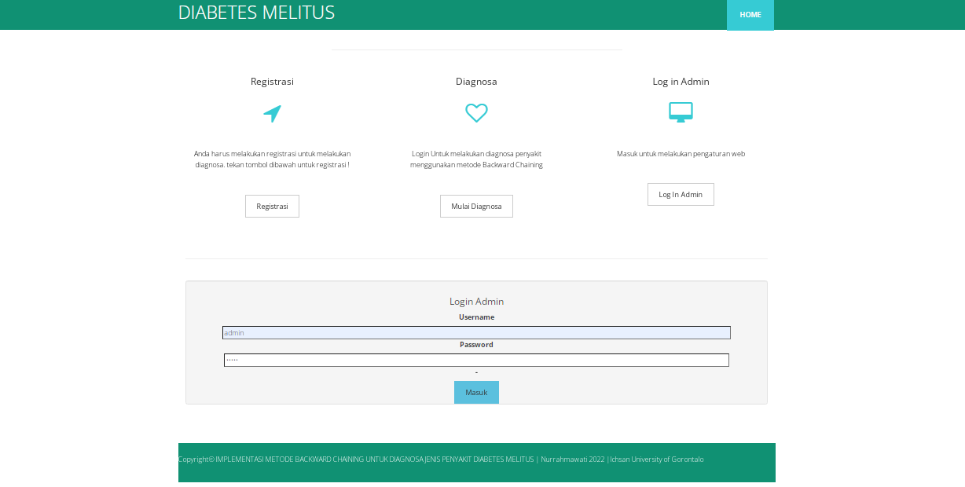
Gambar 5.3 Tampilan Form Login Admin
Halaman login merupakan tampilan awal yang dilihat admin ketika mulai mengakses aplikasi ini. Pada halaman ini terdapat form isian untuk login sebagai admin dan login sebagai petugas. Selain itu pada halaman ini juga terdapat menu untuk melakukan pendaftaran apabila pengguna (petugas) belum memiliki akun (account).
      - Tampilan Halaman Utama
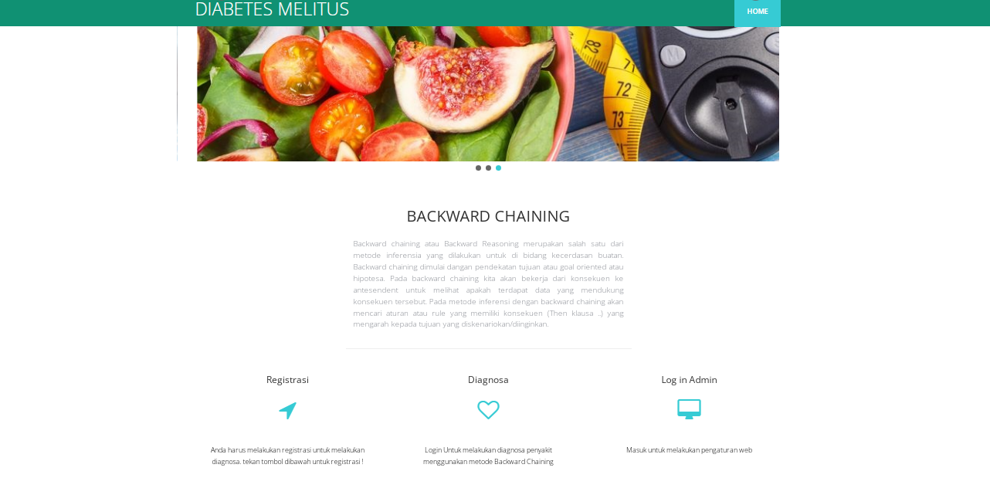
Gambar 5.4 Tampilan Halaman Utama
Halaman Utama merupakan halaman yang tampil pada saat pertama kali anda membuka aplikasi sistem pakar ini.
      - Tampilan Halaman Utama Admin
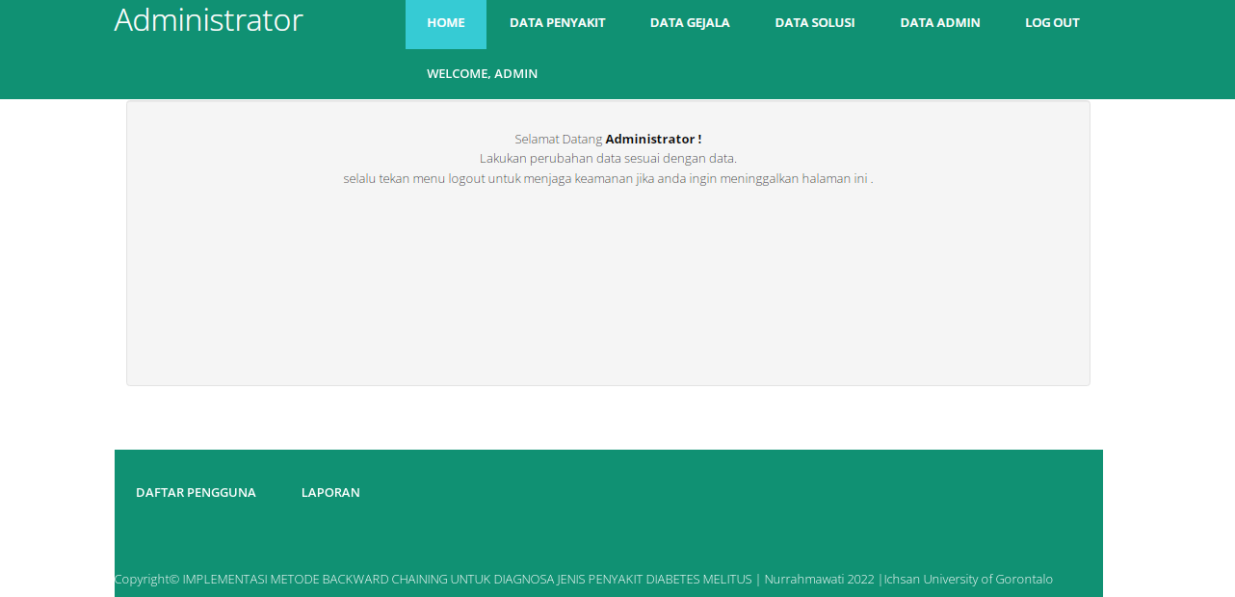
Gambar 5.5 Tampilan Halaman Utama Admin
Halaman Utama merupakan halaman yang tampil setelah admin mengisi username dan password yang benar. Pada halaman ini terdapat semua menu untuk mengontrol sistem pakar yang dibangun.

      - Tampilan Halaman Penyakit
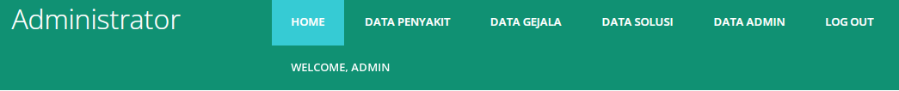
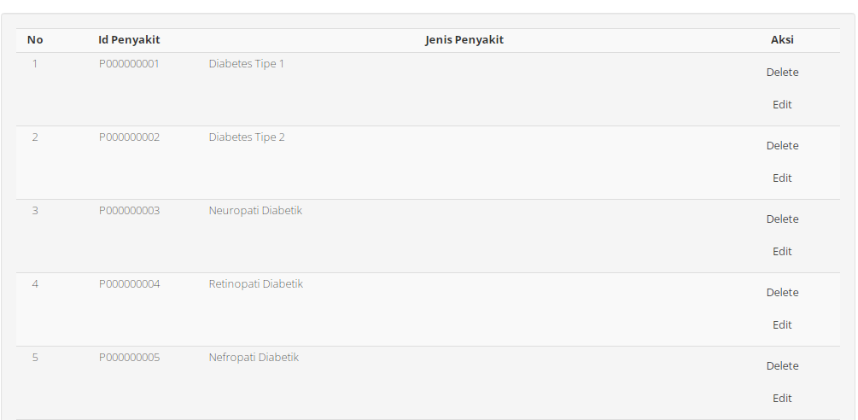
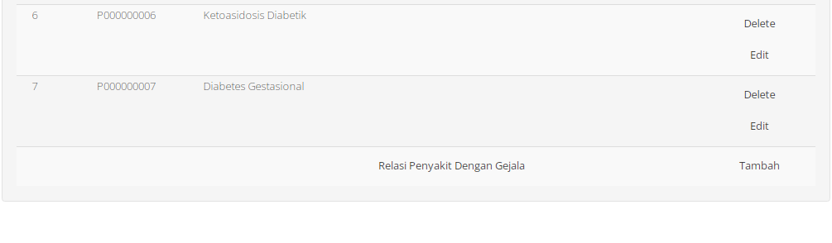


Gambar 5.6 Tampilan Halaman Penyakit
Halaman penyakit merupakan halaman yang tampil ketika pengguna memilih menu penyakit pada menu utama. Halaman ini berisi daftar penyakit. Selain itu pada halaman ini juga terdapat tombol untuk menambah data penyakit dan menghapus data penyakit yang sudah ada didalam tabel penyakit.

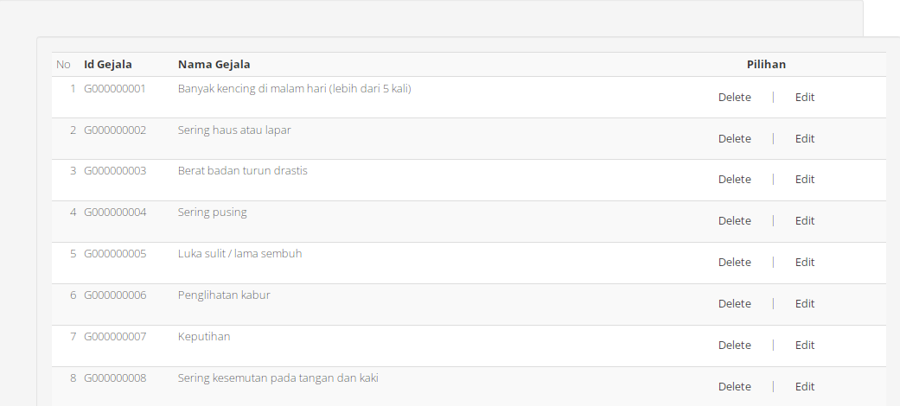
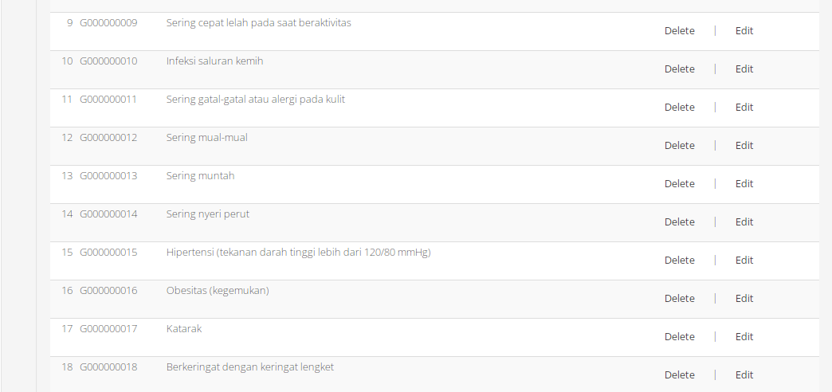
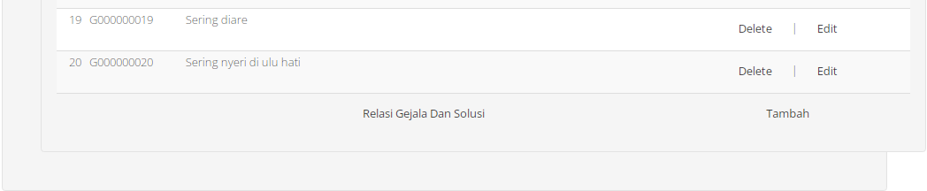

      - Tampilan Halaman Gejala

Gambar 5.7 Tampilan Halaman Gejala
Halaman gejala merupakan halaman yang tampil ketika pengguna memilih menu gejala pada menu utama. Halaman ini berisi daftar gejala penyakit. Selain itu pada halaman ini juga terdapat tombol untuk menambah data gejala penyakit dan menghapus data gejala penyakit yang sudah ada didalam tabel gejala.
      - Tampilan Halaman Basis Aturan
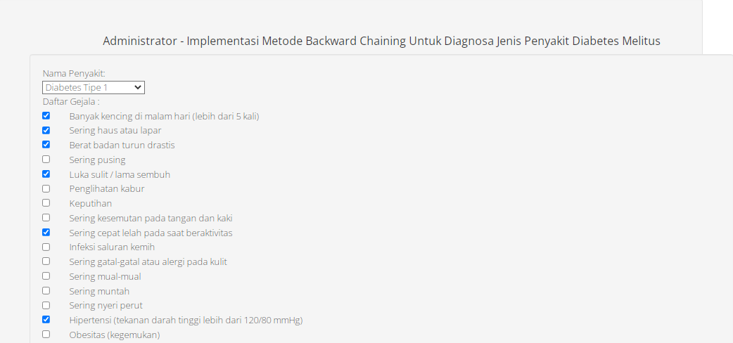
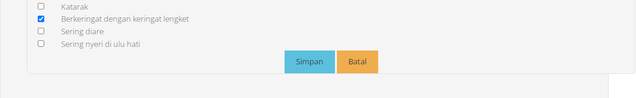


Gambar 5.8 Tampilan Halaman Basis Aturan
Halaman basis aturan berisi tabel yang merelasikan antara jenis penyakit dan gejala yang menyertainya. Sama halnya dengan halaman penyakit dan gejala. Pada halaman basis aturan ini juga terdapat tombol untuk menambah data aturan dan tombol untuk menghapus data aturan yang sudah disimpan kedalam database.
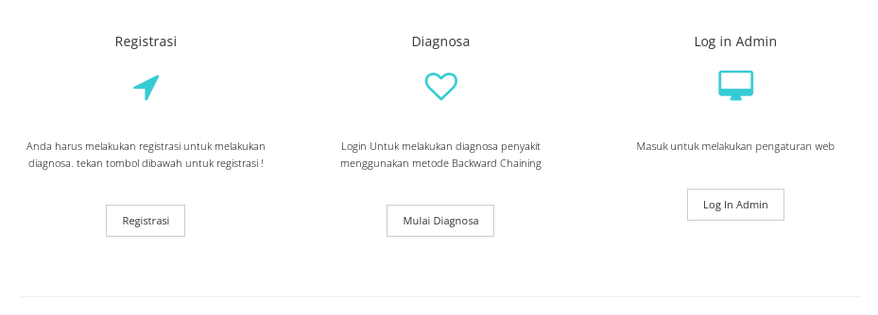
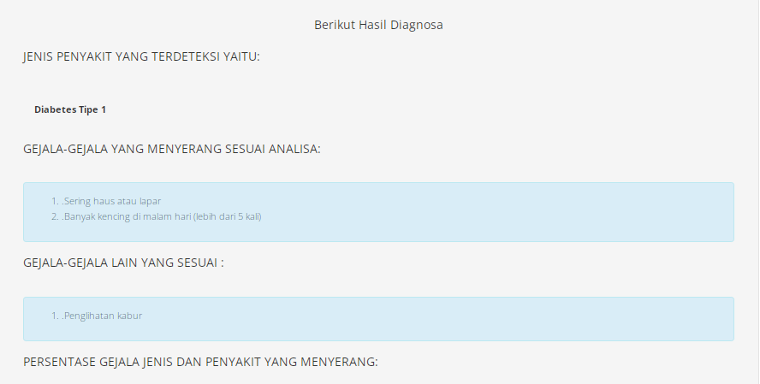
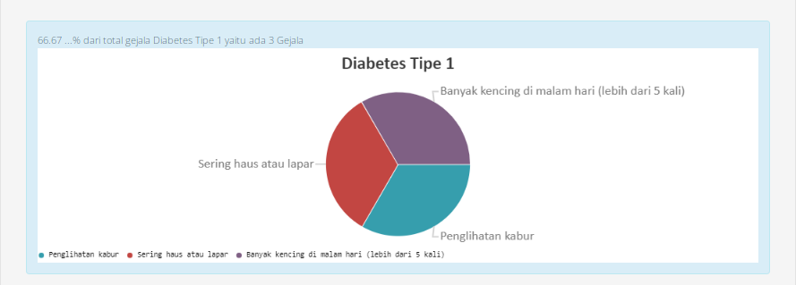
      - Tampilan Halaman Konsultasi

Gambar 5.9 Tampilan Halaman Konsultasi
Proses konsultasi ini dibuat dalam bentuk form konsultasi. Form konsultasi ini berisi data gejala yang berhubungan dengan Penyakit Pada Diabetes Melitus . Pengguna akan menginputan gejala tertentu yang berhubungan dengan jenis gejala yang ada pada Diabetes Melitus. Setelah itu pada bagian bawah halaman konsultasi terdapat tombol yang berfungsi untuk melanjutkan proses diagnosa.
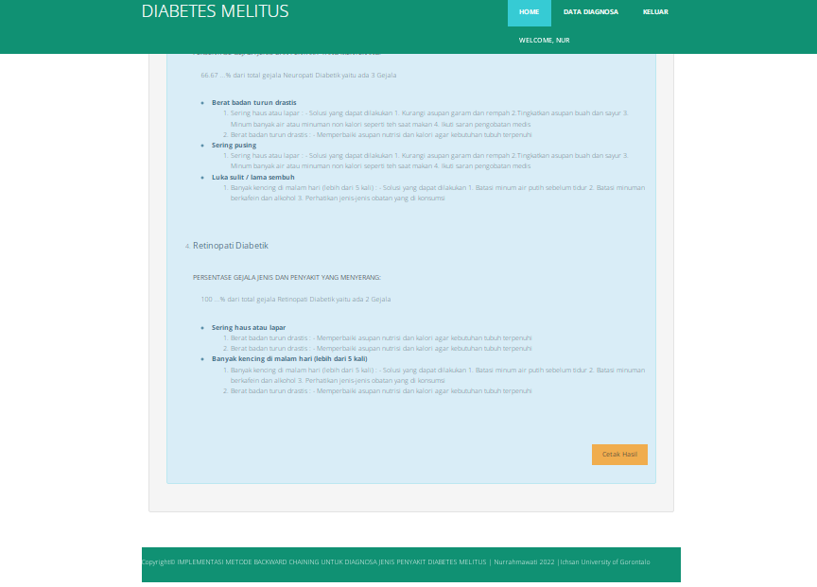
      - Tampilan Halaman Hasil Diagnosa

Gambar 5.10 Tampilan Halaman Diagnosa
Hasil diagnosa merupakan hasil akhir dari aplikasi sistem pakar yang dibangun untuk mendiagnosa Penyakit Diabetes Melitus . Halaman hasil diagnosa menampilkan data penyakit yang telah didiagnosa. Hasil akhir dari aplikasi sistem pakar ini yaitu memberikan kesimpulan hasil diagnosa berupa jenis Penyakit Pada Diabetes Melitus.

BAB VI

PENUTUP

Kesimpulan
Bersadarkan hasil kesimpulan yang telah dilakukan di Puskesmas Tilamuta Kabupaten Boalemo dan pembahasan yang telah diuraikan sebelumnya, maka dapat ditarik kesimpulan bahwa :
      - Pada Sistem Pakar diagnosa jenis penyakit Diabetes Melitus terdapat 7 penyakit dan 20 gejala, solusi diberikan sebagai langkah awal dalam menangani penyakit secara dini dan bisa dilakukan dirumah. Sehingga dapat digunakan untuk membantu masyarakat untuk mengenali atau mendiagnosa awal Diabetes Melitus secara dini. Diaharapkan aplikasi ini selain membantu mendiagnosa penyakit Diabetes Melitus juga diharapkan dapat memberikan informasi dan edukasi kepada masyarakat luas secara umum.
      - Dapat diketahui bahwa sistem yang dibangun dengan menggunakan metode Backward Chaining yang dirancang dapat digunakan. Hal ini dibuktikan dengan hasil pengujian yang dilakukan dengan metode White Box Testing dan Basis Path yang menghasilkan nilai V(G) = CC = 3, serta pengujian Black Box yang menggambarkan kebenaran sebuah logika sehingga didapat bahwa logika flowchart benar dan menghasilkan sistem pakar yang tepat dan dapat digunakan.

Saran
Setelah melakukan penelitian dan pembuatan Sistem, ada beberapa saran yang perlu diperhatikan untuk mencapai tujuan yang diharapkan, yaitu sebagai berikut :
        - Aplikasi ini perlu dikembangkan dengan meletakkan aplikasi ke internet sehingga penggunaan aplikasi dapat di akses secara efektif.
        - Dibutuhkan pemahaman mengenai teknik mendiagnosa penyakit Diabetes Melitus sebelum melakukan konsulutasi.

DAFTAR PUSTAKA
[1] S. I. Fernanda, D. E. Ratnawati, and P. P. Adikara, “Identifikasi Penyakit Diabetes Mellitus Menggunakan Metode Modified K- Nearest Neighbor ( MKNN ),” J. Pengemb. Teknol. Inf. dan Ilmu Komput., vol. 1, no. 6, pp. 507–513, 2017.
[2] B. C. Saputro, R. Delima, and J. Purwadi, “Sistem Diagnosa Penyakit Diabetes Melitus Menggunakan Metode Certainty Factor,” J. Inform., vol. 7, no. 1, 2011, doi: 10.21460/inf.2011.71.92.
[3] Y. N. S. Erfiannanda Puti Eka Mawardi, Yesy Diah Rosita, “Sistem Pakar Diagnosis Penyakit Diabetes Mellitus Menggunakan Metode Dempster Shafer,” pp. 1–9, 2015, [Online]. Available: http://repository.unim.ac.id/id/eprint/234.
[4] A. Herliana, V. A. Setiawan, and R. T. Prasetio, “Penerapan Inferensi Backward Chaining Pada Sistem Pakar Diagnosa Awal Penyakit Tulang,” J. Inform., vol. 5, no. 1, pp. 50–60, 2018, doi: 10.31311/ji.v5i1.2818.
[5] M. Turnip, “Sistem Pakar Diagnosa Penyakit THT Menggunakan Metode Backward Chaining,” J. Buana Inform., vol. 1, no. 1, pp. 1–8, 2015.
[6] T. H. Aprilia Sulistyohati, “Aplikasi Sistem Pakar Diagnosa Penyakit Ginjal Dengan Metode Dempster-Shafer,” Semin. Nas. Apl. Teknol. Inf., pp. 1–6, 2008.
[7] A. Riadi, “Penerapan Metode Certainty Factor Untuk Sistem Pakar Diagnosa Penyakit Diabetes Melitus Pada Rsud Bumi Panua Kabupaten Pohuwato,” Ilk. J. Ilm., vol. 9, no. 3, pp. 309–316, 2017, doi: 10.33096/ilkom.v9i3.162.309-316.
[8] Y. S. Irwan Sapta Permana, “Sistem Pakar Untuk Mendiagnosa Penyakit Kulit Dengan Metode Forward Chaining,” JUMANTAKA, vol. 1, no. 1, pp. 361–370, 2018.
[9] Jogiyanto, Analisis Dan Desain Sistem Informasi : Pendekatan Terstruktur Teori dan Praktek Aplikasi Bisnis. Yogyakarta: Andi, 2005.
[10] A. Andriani, Pemrograman Sistem Pakar Konsep Dasar dan Aplikasinya Menggunakan Visual Basic 6. Yogyakarta: MediaKom, 2017.
[11] R. Rosnelly, Sistem Pakar Konsep dan Teori. Yogyakarta: Andi Offset, 2012.
[12] M. Arhami, Konsep Dasar Sistem Pakar. Yogyakarta: Andi Offset, 2006.
[13] I. Subakti, Sistem Berbasis Pengetahuan (Knowledge-Based System). Surabaya: Institut Teknologi Sepuluh November, 2006.
[14] Kusrini, Sistem Pakar : Teori dan Aplikasinya. Yogyakarta: Andi, 2006.
[15] F. M. R. Henny Hamsinar, Penerapan Metode Backward Chaining Pada Sistem Pakar Untuk Mendeteksi Penyakit Tanaman Jagung, vol. 8, no. 1, p. 1-5, 2019.
[16] A. Kadir, Konsep dan Tuntutan Praktis Basis Data. Yogyakarta: Andi, 2003.
[17] Madcoms, Pemrograman PHP dan MySql untuk Pemula. Yogyakarta: Andi, 2016.
[18] R. S. Pressman, Rekayasa Perangkat Lunak : Pendekatan Praktis (Buku I). Yogyakarta: Andi Offset, 2002.

RIWAYAT HIDUP PENELITI

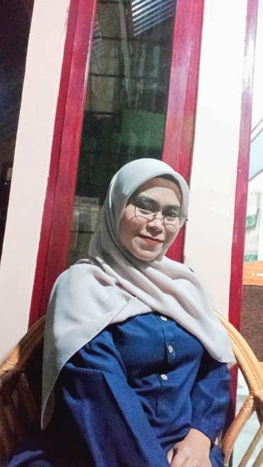
NURRAHMAWATI
Lahir di Bulukumba, Kabupaten Bulukumba, Provinsi Sulawesi Selatan, pada tanggal 13 November 1999. Beragama Islam, Anak kelima (5) dari lima (5) bersaudara dari pasangan Bapak Hamka Wahab dan Ibu Fatmawati Hatong.

RIWAYAT PENDIDIKAN
- Pendidikan Dasar
- Sekolah Dasar (SD) : Sekolah Dasar Negeri 175 Bulo-Bulo, Kec. Bulukumpa, Kab. Bulukumba, pada Tahun 2011. Status Tamat Berijazah.
- Pendidikan Menengah
- SMPN : Sekolah Menengah Pertama Negeri 39 Bulukumba, Kec. Rilau Ale, Kab. Bulukumba, pada Tahun 2014. Status Tamat Berijazah.
- SMAN : Sekolah Menengah Atas Negeri 2 Bulukumba, Kec. Bulukumpa, Kab. Bulukumba, pada tahun 2017. Status Tamat Berijazah.
- Pendidikan Tinggi Tahun 2018, mendaftar dan diterima menjadi Mahasiswa Program Sarjana Strata Satu (S1) Jurusan Teknik Informatika di Fakultas Ilmu Komputer Universitas Ichsan Gorontalo.

